

Π.3.2.5 *Πιλοτική εφαρμογή και αξιολόγηση αντιπροσωπευτικού αριθμού σεναρίων από κάθε τύπο σε διαφοροποιημένες εκπαιδευτικές συνθήκες πραγματικής τάξης*

**Νεοελληνική Γλώσσα**

**Ε΄Δημοτικού**

**Τίτλος:**

**«Ο Κόσμος της Αλληλεγγύης»**

**Συγγραφή: ΤΑΛΑΜΠΙΡΗΣ ΚΩΝΣΤΑΝΤΙΝΟΣ**

**Εφαρμογή: ΕΥΘΥΜΙΑΔΟΥ ΣΟΦΙΑ**



**ΚΕΝΤΡΟ ΕΛΛΗΝΙΚΗΣ ΓΛΩΣΣΑΣ**

ΥΠΟΥΡΓΕΙΟ ΠΑΙΔΕΙΑΣ & ΘΡΗΣΚΕΥΜΑΤΩΝ

**Θεσσαλονίκη 2014**

ΤΑΥΤΟΤΗΤΑ ΕΡΓΟΥ

ΠΡΑΞΗ: *«Δημιουργία πρωτότυπης μεθοδολογίας εκπαιδευτικών σεναρίων βασισμένων σε ΤΠΕ και δημιουργία εκπαιδευτικών σεναρίων για τα μαθήματα της Ελληνικής Γλώσσας στην Α/βάθμια και Β/βάθμια εκπαίδευση»* MIS 296579 (κωδ. 5.175), - ΟΡΙΖΟΝΤΙΑ ΠΡΑΞΗ, στους άξονες προτεραιότητας 1-2-3 του Επιχειρησιακού Προγράμματος «Εκπαίδευση και Δια Βίου Μάθηση», η οποία συγχρηματοδοτείται από την Ευρωπαϊκή Ένωση (Ευρωπαϊκό Κοινωνικό Ταμείο) και εθνικούς πόρους.

ΕΠΙΣΤΗΜΟΝΙΚΟΣ ΥΠΕΥΘΥΝΟΣ: Ι. Ν. ΚΑΖΑΖΗΣ

ΑΝΑΠΛΗΡΩΤΗΣ ΕΠΙΣΤΗΜΟΝΙΚΟΣ ΥΠΕΥΘΥΝΟΣ: ΒΑΣΙΛΗΣ ΒΑΣΙΛΕΙΑΔΗΣ

ΠΑΡΑΔΟΤΕΟ: Π.3.2.5. *Πιλοτική εφαρμογή και αξιολόγηση αντιπροσωπευτικού αριθμού σεναρίων από κάθε τύπο σε διαφοροποιημένες εκπαιδευτικές συνθήκες πραγματικής τάξης.*

ΥΠΕΥΘΥΝΟΣ ΠΑΡΑΔΟΤΕΟΥ: ΔΗΜΗΤΡΗΣ ΚΟΥΤΣΟΓΙΑΝΝΗΣ

Υπεύθυνοι υπο-ομάδας εργασίας γλώσσας πρωτοβάθμιας:

Κώστας Ντίνας & Σωφρόνης Χατζησαββίδης

ΦΟΡΕΑΣ ΥΛΟΠΟΙΗΣΗΣ: ΚΕΝΤΡΟ ΕΛΛΗΝΙΚΗΣ ΓΛΩΣΣΑΣ

<http://www.greeklanguage.gr>

Καραμαούνα 1 – Πλατεία Σκρα Τ.Κ. 55 132 Καλαμαριά, Θεσσαλονίκη

Τηλ.: 2310 459101, Φαξ: 2310 459107, e-mail: [centre@komvos.edu.gr](mailto:centre@komvos.edu.gr)

**A. ταυτότητα**

Τίτλος

Ο κόσμος της αλληλεγγύης

***Εφαρμογή σεναρίου***

Ευθυμιάδου Σοφία

Δημιουργία σεναρίου

Κωνσταντίνος Ταλαμπίρης

Διδακτικό αντικείμενο

Νεοελληνική Γλώσσα

Τάξη

Ε΄ Δημοτικού

Σχολική μονάδα

20ό Δημοτικό Σχολείο Λάρισας

Χρονολογία

Από 5-12-2014 μέχρι 17-12-2014

Διδακτική/θεματική ενότητα

*Γλώσσα Ε΄ Δημοτικού*, ενότητα 15: «Τηλεόραση»

Διαθεματικό

Ναι

Εμπλεκόμενα γνωστικά αντικείμενα

Ι. Φιλολογικής ζώνης

Νεοελληνική γλώσσα

ΙΙ. Άλλα γνωστικά αντικείμενα

Θεατρικό Παιχνίδι

Πληροφορική

Αισθητική Αγωγή: Εικαστικά

Χρονική διάρκεια

Για την εφαρμογή του σεναρίου απαιτήθηκαν 13 διδακτικές ώρες με διακοπές.

Χώρος

Ι. Φυσικός χώρος

Εντός σχολείου: εργαστήριο Πληροφορικής, αίθουσα διδασκαλίας, διάδρομοι σχολείου

ΙΙ. Εικονικός χώρος

Ιστοσελίδα τάξης όπου οι μαθητές πρόβαλαν τη δική τους δράση για την αλληλεγγύη

Προϋποθέσεις υλοποίησης για δάσκαλο και μαθητή

Για την εφαρμογή του σεναρίου απαιτείται μια στοιχειώδης εξοικείωση των μαθητών με το μέσο. Οι περισσότερες δραστηριότητες απαιτούν μια ευχέρεια στη χρήση του ποντικιού, ενώ επίσης απαιτείται από τα παιδιά να πληκτρολογήσουν κείμενο. Όμως η βασικότερη δεξιότητα που πρέπει να έχουν τα παιδιά είναι η ικανότητά τους να συνεργάζονται.

Από την άλλη πλευρά, ο/η εκπαιδευτικός που θα το εφαρμόσει χρειάζεται να έχει βασικές γνώσεις στη χρήση του κειμενογράφου και του διαδικτύου, έτσι ώστε να επιλύει γρήγορα τα προβλήματα που θα προκύπτουν και να παρέχει αμέσως τη βοήθεια στους μαθητές και τις μαθήτριες που τη χρειάζονται. Επίσης, για τη σωστή εφαρμογή του σεναρίου απαιτείται ένα εργαστήριο Πληροφορικής με αριθμό ηλεκτρονικών υπολογιστών που να είναι ανάλογος με το 1/3 των μαθητών της τάξης, ώστε να δημιουργηθούν ομάδες των τριών - τεσσάρων ατόμων. Οι Η/Υ του εργαστηρίου πρέπει να έχουν γρήγορη σύνδεση στο διαδίκτυο και να έχουν εγκατεστημένο έναν επεξεργαστή κειμένου κι έναν φυλλομετρητή. Καλό θα ήταν να υπάρχει και ένας βιντεοπροβολέας ή ένας διαδραστικός πίνακας για να μπορούν να δίνονται οδηγίες από τον/την εκπαιδευτικό, τις οποίες να βλέπουν όλα τα παιδιά, ή για να παρουσιάζονται οι δουλειές τους στην ολομέλεια.

Τέλος, το σενάριο είναι κατασκευασμένο έτσι ώστε να δίνει τη δυνατότητα στον εκπαιδευτικό να το εφαρμόσει και με λιγότερο εξοπλισμό από αυτόν που αναφέρθηκε. Επισημαίνεται βέβαια ότι ο καθένας που θα κληθεί να το εφαρμόσει μπορεί να παραλείψει δραστηριότητες, να ακολουθήσει διαφορετική σειρά, ή και να τις τροποποιήσει, όπως ταιριάζει στην τάξη του και στην υλικοτεχνική υποδομή που διαθέτει.

Εφαρμογή στην τάξη

Το συγκεκριμένο σενάριο εφαρμόστηκε στην τάξη.

Το σενάριο στηρίζεται

Κώστας Ταλαμπίρης, Ο Κόσμος της Αλληλεγγύης, Νεοελληνική Γλώσσα Ε΄ Δημοτικού, 2014

Το σενάριο αντλεί

Το σενάριο είναι πρωτότυπο στη σύλληψη.

β. συντομη περιγραφη/περιληψη

Οι παρούσες δραστηριότητες λαμβάνουν αφορμή από το πλήθος των τηλεοπτικών διαφημίσεων, τηλεοπτικών εκπομπών και δημοσιευμάτων που κατακλύζουν τον έντυπο και ηλεκτρονικό τύπο και αναφέρονται σε οργανώσεις και δράσεις που σχετίζονται με την αλληλεγγύη, τη φιλανθρωπία και την αλληλοβοήθεια προς τον συνάνθρωπο. Έτσι, στο σενάριο δίνεται η ευκαιρία στους μαθητές και τις μαθήτριες, μέσα από τις δραστηριότητες που σχεδιάστηκαν, να γνωρίσουν μερικές από τις οργανώσεις και κινήσεις αλληλεγγύης που δραστηριοποιούνται στη χώρα μας, αλλά και διεθνώς, να τις κατατάξουν ανάλογα με το είδος τους και να περιγράψουν κάποιες από τις δράσεις τους. Παράλληλα επιδιώκεται οι μαθητές και οι μαθήτριες να γίνουν ικανοί να διερωτώνται σχετικά με τη χρησιμότητα και την προσφορά των οργανώσεων στο κοινωνικό σύνολο με βάση κάποια αντικειμενικά κριτήρια, έτσι ώστε να επιλέγουν συγκεκριμένες από αυτές, προκειμένου είτε να ενισχύσουν το έργο τους είτε να επιχειρηματολογήσουν υπέρ αυτών επεξηγώντας τα οφέλη από τη δράση τους. Με σχετικές δραστηριότητες που ενσωματώνονται στο σενάριο γίνεται προσπάθεια να αντιληφθούν οι μαθητές και οι μαθήτριες ότι το ζήτημα της αλληλεγγύης δεν είναι σημερινό, αλλά διαχρονικό και το γεγονός αυτό έχει εμπνεύσει και τη λαϊκή σοφία η οποία έχει εμπλουτίσει την παράδοση με παροιμίες και γνωμικά.

Τέλος, οι μαθητές και οι μαθήτριες, μέσα από τις δραστηριότητες που παρατίθενται, εμπλουτίζουν προοδευτικά τις γνώσεις τους γύρω από το θέμα, υποστηρίζοντας ανάλογες κινήσεις και υιοθετώντας παρόμοιους τρόπους δράσης. Παράλληλα, εξασκούνται στο να γράφουν με συνεργατικό τρόπο περιγραφικά κείμενα, να περιηγούνται στο διαδίκτυο και να αντλούν συγκεκριμένες πληροφορίες, τις οποίες στη συνέχεια κατηγοριοποιούν. Ταυτόχρονα τα παιδιά μαθαίνουν να χειρίζονται ηλεκτρονικά λεξικά και να εξάγουν χρήσιμες πληροφορίες από αυτά. Δουλεύοντας σε ομάδες εκμεταλλεύονται τις δυνατότητες που δίνει ο κειμενογράφος στη σύνθεση του γραπτού λόγου και στον συνεργατικό τρόπο γραφής, ενώ στο τέλος των δραστηριοτήτων επιχειρείται οι ίδιοι να δημιουργήσουν μια παρόμοια οργάνωση, να την κοινοποιήσουν στους συμμαθητές τους και στην τοπική κοινωνία χρησιμοποιώντας τα κατάλληλα εργαλεία που τους δίνουν οι σύγχρονες εφαρμογές του διαδικτύου.

γ. εισαγωγη

Σύλληψη και θεωρητικό πλαίσιο

Στο συγκεκριμένο σενάριο επιχειρείται η διερεύνηση και ανακάλυψη των οργανώσεων αλληλεγγύης που δραστηριοποιούνται στη χώρα μας, αλλά και διεθνώς. Πέρα όμως από αυτό, οι μαθητές και οι μαθήτριες καλούνται να ανατρέξουν στις πηγές, να διερευνήσουν, να ανταλλάξουν προφορικά απόψεις, να κατηγοριοποιήσουν και να συγκρίνουν στοιχεία.

Ο Ζαν-Ζακ Ρουσό υποστήριξε ότι η φροντίδα για τους συνανθρώπους μας είναι το στοιχείο που προσδίδει σε όλους μας την ανθρώπινή μας διάσταση, ενώ ο Αριστοτέλης είπε «Η μόρφωση του μυαλού χωρίς τη μόρφωση της καρδιάς δεν είναι καθόλου μόρφωση». Σκοπός του σεναρίου είναι να κατανοηθεί από τα παιδιά ότι η φιλανθρωπία εκφράζεται με πολλούς και διαφορετικούς τρόπους, όλοι εκ των οποίων είναι εξίσου σημαντικοί. Οι κοινωφελείς δραστηριότητες που εκφράζονται μέσω της παροχής οικονομικής ενίσχυσης, όπως είναι οι δράσεις πολλών Ιδρυμάτων, είναι σημαντικές, αλλά ο εθελοντισμός αποτελεί έναν διαφορετικό τρόπο φιλανθρωπικής έκφρασης, εξίσου σημαντικό.

Στην Ελλάδα οι οργανώσεις αλληλεγγύης πληθαίνουν και αναπτύσσονται με ταχύτατους ρυθμούς. Η αδυναμία του κράτους να λειτουργήσει αποτελεσματικά και αξιοκρατικά, η έλλειψη θεσμών, καθώς και η απουσία υποδομών (ηθικών, υλικών και θεσμικών) αποτρέπουν ανθρώπους που θα μπορούσαν να συμβάλουν προς όφελος του ευρύτερου κοινωνικού συνόλου ή αποτελούν δικαιολογία για την απουσία δράσης. Η υποστήριξή τους και η ανάπτυξή τους, όμως είναι θέμα παιδείας, θέμα αισθήματος ευθύνης, καθώς και κατανόησης του τι σημαίνει να είσαι μέρος του κοινωνικού συνόλου και του πώς εκφράζεται η κοινωνική αλληλεγγύη.

Βέβαια, στο σύγχρονο περιβάλλον με τους περιορισμένους οικονομικούς πόρους, είναι αναγκαίο να υπάρχουν βασικά κριτήρια που καθοδηγούν και καθορίζουν τις επιλογές που πρέπει να γίνονται για την υποστήριξη συγκεκριμένων οργανώσεων. Το πρώτο κριτήριο που πρέπει να απασχολεί τον υποψήφιο υποστηρικτή των οργανώσεων είναι η προστιθέμενη αξία της υπό εξέταση δωρεάς στην κοινωνία. Και πιο συγκεκριμένα, αν μπορεί η δράση στο συγκεκριμένο περιβάλλον να ανακουφίσει τον πόνο και να αποκαταστήσει την πληγωμένη αξιοπρέπεια. Το δεύτερο που θα πρέπει να εξετάζεται είναι αν επιδεικνύουν τα αρμόδια άτομα των δωρεοδόχων οργανισμών τις σωστές ηθικές αξίες, τον επαγγελματισμό, τη δέσμευση και την ικανότητα να εκπληρώσουν την αποστολή του έργου τους. Αυτό πρέπει να είναι το σημείο εκκίνησης για κάθε δωρεά και πάντα έπεται μια αναλυτική αξιολόγηση του αιτήματος, με διαφανή και αξιοκρατικά κριτήρια.

Τέλος, δεν πρέπει να λησμονηθεί ότι τα κοινωφελή ιδρύματα έχουν συγκεκριμένα όρια δράσης. Ο ρόλος τους είναι εξ ορισμού συμπληρωματικός, όχι αναπληρωματικός. Οι φιλανθρωπικές δράσεις οφείλουν να αποσκοπούν κυρίως στην ανακούφιση της κοινωνίας και, κατά συνέπεια, στην ενδυνάμωσή της. Η ίδια η κοινωνία αποβάλλει ακραία φαινόμενα και καταστάσεις ως αποτέλεσμα αυτής της ενδυνάμωσής της.

Σε όλη αυτή την προσπάθεια η αξιοποίηση των Τ.Π.Ε. στην εκπαιδευτική διαδικασία είναι πολύ σημαντική. Οι περισσότερες από τις Μ.Κ.Ο. που δραστηριοποιούνται γύρω από τους τομείς της αλληλεγγύης και της αλληλοβοήθειας χρησιμοποιούν το διαδίκτυο για να κάνουν γνωστή την παρουσία τους, να ευαισθητοποιήσουν του πολίτες, να κοινοποιήσουν τις δράσεις τους, αλλά και για να συγκεντρώσουν χρηματικές συνδρομές ή και υλικό που θα τους βοηθήσουν να υλοποιήσουν τους στόχους τους. Με τη διερεύνηση τέτοιων ιστοσελίδων, οι μαθητές και οι μαθήτριες θα εμπλακούν σε δραστηριότητες που έχουν κοινωνιοκεντρικό χαρακτήρα. Θα ασχοληθούν με θέματα σύγχρονα και επίκαιρα που έχουν σχέση με την κοινωνία στην οποία ζουν, θα οδηγηθούν σε διενέργεια ερευνών για θέματα που απασχολούν το άμεσο περιβάλλον τους, θα παρακολουθήσουν την επικαιρότητα και θα συμμετάσχουν σε συζητήσεις μέσα στην τάξη (Υπ.Π.Δ.Β.Μ. & Θ. 2011, 17) Παράλληλα, οι εκπαιδευτικές εφαρμογές των Τ.Π.Ε. που συνδυάζουν ομαδοσυνεργατικές δραστηριότητες, αλληλεπίδραση των μαθητών με τις πηγές, αυτενέργεια των μαθητών στην πορεία του μαθήματος και διαθεματικότητα, τείνουν να μεγιστοποιούν τα οφέλη της τεχνολογίας στη σχολική τάξη.

Οι διδακτικές δραστηριότητες που προτείνονται αποσκοπούν στο να δημιουργήσουν μέσα στην τάξη συνθήκες επικοινωνιακής χρήσης της γλώσσας, διεγείροντας το ενδιαφέρον των μαθητών και μαθητριών, εξασφαλίζοντας τη συμμετοχή τους σε κάτι που τους αρέσει. Οι μαθητές συνθέτουν τις πληροφορίες και εξάγουν συμπεράσματα, ενώ γίνονται οι ίδιοι υπεύθυνοι για το μαθησιακό αποτέλεσμα της δραστηριότητάς τους. Αναλύουν, αναστοχάζονται, αξιολογούν το περιεχόμενο των ευρημάτων, τις διαδικασίες που ακολούθησαν και τις εμπειρίες που αποκόμισαν, δίνοντας έμφαση, όχι μόνο στο αποτέλεσμα, αλλά και στην αξία της διαδικασίας στη δόμηση της γνώσης (Κουφόπουλος & Μούκα 2004, 594). Οι διαπροσωπικές σχέσεις ευνοούνται, καθώς κατά τη διεκπεραίωση των δραστηριοτήτων οι μαθητές και οι μαθήτριες έχουν την ευκαιρία να ανταλλάσουν γραπτά αλλά και προφορικά σκέψεις και απόψεις μεταξύ τους, αλλά και με τον δάσκαλο ή τη δασκάλα τους (Χαραλαμπόπουλος & Χατζησαββίδης 1997, 70- 72).

Με βάση τα παραπάνω, η πρότασή μας στο παρόν σενάριο έχει ως στόχο να προσανατολιστούν οι μαθητές στις πληροφορίες που τους οδηγούν στην οικοδόμηση των γνώσεων μέσα από την κατάλληλη διδακτική επεξεργασία.

Τέλος, οι θεωρητικές αρχές του πλαισίου αυτού αναγνωρίζουν τις δυνατότητες των μαθητών για ενεργητική επεξεργασία των δεδομένων. Για τον λόγο αυτό, δίνουν έμφαση στην ενεργή διαδικασία οικοδόμησης νοημάτων. Ο δάσκαλος στην όλη αυτή διαδικασία διευκολύνει παρά κατευθύνει την εξέλιξη της δραστηριότητας (Σολωμονίδου 2006, 38).

**δ. σκεπτικο-στοχοι και συνδυασμος τους**

Γνώσεις για τον κόσμο, αξίες, πεποιθήσεις, πρότυπα, στάσεις ζωής

Ειδικότερα, επιχειρείται οι μαθητές/-τριες να αποκτήσουν γνώσεις για τον κόσμο, για τη γλώσσα και να καλλιεργήσουν γραμματισμούς πέρα από αυτούς που τους προσφέρει το σχολικό εγχειρίδιο αλλά και δραστηριότητες που γίνονται μέσα στην τάξη με κεντρικό άξονα το βιβλίο. Συγκεκριμένα:

***Γνώσεις για τον κόσμο, αξίες πεποιθήσεις, πρότυπα, στάσεις ζωής***

Οι μαθητές και οι μαθήτριες επιχειρείται:

* να προσδιορίζουν και να κατονομάζουν τις οργανώσεις αλληλεγγύης∙
* να κατηγοριοποιούν τις οργανώσεις αλληλεγγύης ανάλογα με το είδος της προσφοράς, τον φορέα τους και τον τόπο στον οποίο δραστηριοποιούνται∙
* να κατανοήσουν ότι τα μέσα σύγχρονης τεχνολογίας διαδραματίζουν τον ρόλο μεταφοράς και μετάδοσης μηνυμάτων, ώστε να είναι σε θέση να προσλαμβάνουν τα νοήματα ως προϊόντα διαμεσολάβησης (Υπ.Π.Δ.Β.Μ. & Θ. 2011: 11)∙
* να υποστηρίζουν τις οργανώσεις αλληλεγγύης με κριτική διάθεση, αλλά και αίσθημα ευθύνης∙
* να παροτρύνουν τους συμμαθητές και τις συμμαθήτριές τους σε πρακτικές εθελοντικής προσφοράς προς τον συνάνθρωπο.

Γνώσεις για τη γλώσσα

Οι μαθητές και οι μαθήτριες επιχειρείται:

* να καλλιεργήσουν τον προφορικό τους λόγο (απαντητική ικανότητα, αναδιήγηση και διατύπωση γνώμης)∙
* να ασκηθούν στον ρόλο που επιτελεί η υιοθέτηση της κατάλληλης γλώσσας του σώματος για τη μετάδοση μηνυμάτων (Υπ.Π.Δ.Β.Μ. & Θ. 2011, 96)∙
* να διατυπώνουν ερωτήματα, να προσδιορίζουν προβλήματα και να αναζητούν απαντήσεις στα προβλήματα που έχουν τεθεί (Υπ.Π.Δ.Β.Μ. & Θ. 2011, 97)∙
* να επισημαίνουν τα πολυτροπικά στοιχεία των κειμένων που συναντούν, καθώς και να ασκηθούν στην ενεργητική αξιοποίηση της γλώσσας σε αλληλεπίδραση με άλλους σημειωτικούς κώδικες όπως της εικόνας και του ήχου, ώστε να παράγονται πολυτροπικά κείμενα (Υπ.Π.Δ.Β.Μ. & Θ. 2011, 97-100)∙
* να καλλιεργήσουν αναγνωστικές στρατηγικές του γραπτού κειμένου (συνολική κατανόηση, επικέντρωση σε συγκεκριμένη πληροφορία, προσωπική ερμηνεία με βάση σημεία του κειμένου∙ Υπ.Π.Δ.Β.Μ. & Θ. 2011, 99)∙
* να καλλιεργήσουν διαφορετικές αναγνωστικές στρατηγικές ανάλογα με αν το κείμενο είναι συνεχές ή μη συνεχές (χάρτης, γράφημα, σχεδιάγραμμα) ή υπερκείμενο (Υπ.Π.Δ.Β.Μ. & Θ. 2011, 99)∙
* να αξιολογούν την αποτελεσματικότητα των κειμένων που επεξεργάζονται (Υπ.Π.Δ.Β.Μ. & Θ. 2011, 99)∙
* να επιλέγουν τις κατάλληλες πληροφορίες από το κείμενο για την απόδοση του νοήματος που θεωρείται κάθε φορά πιο σημαντικό (Υπ.Π.Δ.Β.Μ. & Θ. 2011, 99)∙
* να κατανοήσουν ότι η παραγωγή γραπτού κειμένου συνιστά μια δυναμική διαδικασία που αναδύεται μέσα από την ενεργό εμπλοκή των μαθητών και των μαθητριών με διαδικασίες συλλογής, σύγκρισης, καταγραφής και αναθεώρησης του περιεχομένου και της γλωσσικής του διατύπωσης (Υπ.Π.Δ.Β.Μ. & Θ. 2011, 102)∙
* να μάθουν να κρίνουν, να επικυρώνουν ή να αμφισβητούν θέσεις και απόψεις πάντοτε με επιχειρήματα (Υπ.Π.Δ.Β.Μ. & Θ. 2011, 103)∙
* να κατανοούν ότι οι λειτουργίες παραγωγής γραπτού λόγου πραγματοποιούνται σε πραγματικές συνθήκες, περιέχουν προσωπικά βιώματα και χρησιμοποιούνται συνδυαστικά και ανάλογα με τις επικοινωνιακές περιστάσεις (Υπ.Π.Δ.Β.Μ. & Θ. 2011, 103)∙
* να διευρύνουν τις αρχικές τους γνώσεις σχετικά με τις λειτουργίες του γραπτού λόγου∙
* να μετασχηματίζουν επιγραμματικές πληροφορίες σε κείμενο∙
* να αναγνωρίζουν τους διαφορετικούς σκοπούς της ανάγνωσης (αναζήτηση πληροφορίας, επίλυση προβλήματος, απόλαυση και ψυχαγωγία)∙
* να αξιοποιούν κατάλληλα τις πληροφορίες που τους δίνονται, για να συντάξουν ένα κείμενο με επιχειρηματολογικό περιεχόμενο.

Γραμματισμοί

Οι μαθητές και οι μαθήτριες επιχειρείται:

* να εξοικειωθούν με τα περιβάλλοντα διαφόρων site∙
* να μπορούν να χρησιμοποιούν το πληκτρολόγιο∙
* να εξοικειωθούν με τη χρήση των υπερσυνδέσεων∙
* να μπορούν να χειρίζονται και να αντλούν την κατάλληλη πληροφορία από ένα ηλεκτρονικό λεξικό∙
* να μπορούν να αντλούν την κατάλληλη πληροφορία μέσα από μια ιστοσελίδα∙
* να εξοικειωθούν με τη χρήση του κειμενογράφου∙
* να σχεδιάσουν, να εμπλουτίσουν και να συντηρούν τον δικό τους δικτυακό τόπο∙
* να αναπτύξουν κριτική στάση σε σαφή ή υπονοούμενα νοήματα, όπως σε κείμενα τηλεοπτικών διαφημίσεων, σε συνδυασμό με την εικόνα, την κίνηση και τη μουσική (Υπ.Π.Δ.Β.Μ. & Θ. 2011, 97).

Διδακτικές πρακτικές

Οι διδακτικές πρακτικές συνοψίζονται στο Ε.

ε. λεπτομερης παρουσιαση της προτασης

Αφετηρία

Τις τελευταίες μέρες ο Σύλλογος Γονέων και Κηδεμόνων του σχολείου μας προσπάθησε, χωρίς μεγάλη επιτυχία, να συγκεντρώσει κάποια χρήματα για να καλύψει τα έξοδα για δράσεις που οργανώνει κάθε χρόνο, δράσεις οι οποίες στηρίζουν μαθητές του σχολείου μας.

Παράλληλα, επειδή τις μέρες αυτές συχνά στα δελτία ειδήσεων γίνεται αναφορά στους ανθρώπους που αντιμετωπίζουν μεγάλα οικονομικά προβλήματα, συζητήθηκε στην τάξη η ανάγκη που υπάρχει όλοι οι άνθρωποι να ευαισθητοποιηθούμε και να κινητοποιηθούμε για να βοηθήσουμε, όσο μπορούμε, στη λύση τέτοιων προβλημάτων.

Σύνδεση με τα ισχύοντα στο σχολείο

Το σενάριο συνδέεται με τα ισχύοντα στο σχολείο, μιας και μπορεί να αποτελέσει τμήμα και συμπλήρωμα των δραστηριοτήτων που προτείνει το σχολικό εγχειρίδιο και συγκεκριμένα της Ενότητας 4,«Οι φίλοι μας, οι φίλες μας» και συγκεκριμένα το τελευταίο κεφάλαιο «Οι φίλοι τραγουδάνε», (*Γλώσσα Ε΄ Δημοτικού*, α΄ τεύχος, σσ. 71-86), αλλά και της Ενότητας 15 «Τηλεόραση»(*Γλώσσα Ε΄ Δημοτικού*, γ΄ τεύχος, σσ. 35-56), ιδιαίτερα το κεφάλαιο «Τηλεόραση και Διαφήμιση». Παράλληλα, το σενάριο καλλιεργεί μια ποικιλία από γραμματισμούς που δεν θεραπεύει το κλασικό βιβλίο, ενώ παράλληλα δεν ξεφεύγει κι από τους στόχους και τους σκοπούς του Αναλυτικού Προγράμματος.

Αξιοποίηση των ΤΠΕ

Ο κύριος στόχος της χρήσης των ΤΠΕ στο συγκεκριμένο σενάριο είναι η ενερ-γοποίηση των μαθητών και των μαθητριών κατά τη διαδικασία της μάθησης. Το σενάριο, μέσω των γνωστικών εργαλείων που χρησιμοποιεί, παρέχει πολλαπλές ευκαιρίες για εξερεύνηση, πειραματισμό και συνεργασία μεταξύ των ομάδων των μαθητών.

Κείμενα

*Ιστοσελίδες*

[Χάρτης Αλληλεγγύης - Πρωτοβουλίες συμπαράστασης σε όλη την Ελλάδα](http://www.tovima.gr/afieromata/solidarity/), από την ηλεκτρονική εφημερίδα «Το Βήμα»

[*Λεξικό της Κοινής Νεοελληνικής (Τριανταφυλλίδη)*](http://www.greek-language.gr/greekLang/modern_greek/tools/lexica/triantafyllides/index.html)

[Lexigram](http://www.lexigram.gr/)

*Οπτικοακουστικό υλικό*

«[Guinness basketball commercial](http://www.youtube.com/watch?v=xwndLOKQTDs)», διαφήμιση από την Guiness Commercials

«[Johnnie Walker – Keep walking Greece](https://www.youtube.com/watch?v=0qgcLJjrYSY)», διαφήμιση από τους Newtons Laboratory & produced by Boo Productions.

«[Χριστουγεννιάτικο spot_Αποστολή](https://www.youtube.com/watch?v=3_Md4Hf4slw)», διαφήμιση της Μ.Κ.Ο. *Αποστολή*

«[Javier Bardem - Παστίλιες για τον πόνο του άλλου](https://www.youtube.com/watch?v=PFH0E-xxtEs)», διαφήμιση της Μ.Κ.Ο. *Γιατροί χωρίς Σύνορα.*

«[Παστίλιες για τον πόνο του άλλου: Ξανά κοντά μας](http://www.youtube.com/watch?v=3ahHMpt4bXQ)», διαφήμιση της Μ.Κ.Ο *Γιατροί χωρίς σύνορα.*

«[Αποστολή Spot Christmas version](http://www.youtube.com/watch?v=s5r8NfRW4bk#t=17)», διαφήμιση της Μ.Κ.Ο *Αποστολή*

«[Ηλιαχτίδα](https://www.youtube.com/watch?v=54NQ-nM7ylE)», διαφήμιση του *Συλλόγου για το παιδί και την οικογένεια «Ηλιαχτίδα».* «[Αλληλεγγύη: το αντίδοτο στη φτώχια](http://www.rwf.gr/192713/%CE%B5%CE%BA%CF%80%CE%BF%CE%BC%CF%80%CE%AD%CF%82/%CE%B5%CE%BB%CE%BB%CE%AC%CE%B4%CE%B1/%CE%B1%CE%BB%CE%BB%CE%B7%CE%BB%CE%B5%CE%B3%CE%B3%CF%8D%CE%B7-%CF%84%CE%BF-%CE%B1%CE%BD%CF%84%CE%AF%CE%B4%CE%BF%CF%84%CE%BF-%CF%83%CF%84%CE%B7-%CF%86%CF%84%CF%8E%CF%87%CE%B5%CE%B9%CE%B1/)», επεισόδιο της εκπομπής *Ρεπορτάζ χωρίς σύνορα*

«[*Αναστάσιος, Αρχιεπίσκοπος Αλβανίας – Αντίσταση ποιότητας με πολλή αλληλεγγύη*](http://www.youtube.com/watch?v=2BUUbdQ3R3I)» από το Αθηναϊκό Μακεδονικό Πρακτορείο Ειδήσεων

Διδακτική πορεία/στάδια/φάσεις

Η εφαρμογή του σεναρίου υλοποιήθηκε σε 6 δραστηριότητες από την Παρασκευή 5 Δεκεμβρίου μέχρι την Τετάρτη 17 Δεκεμβρίου 2014. Η διδασκαλία ξεκίνησε με την γνωριμία των μαθητών με την έννοια της αλληλεγγύης, των διαφόρων οργανώσεων που δραστηριοποιούνται και υλοποιούν δράσεις αλληλεγγύης στην Ελλάδα, αλλά και στον κόσμο, προχώρησαν στη δημιουργία δικής τους εικονικής οργάνωσης αλληλεγγύης και τέλειωσαν με την υλοποίηση ενός μπαζάρ αλληλεγγύης.

Έτσι λοιπόν πιο αναλυτικά:

**1η διδακτική ώρα**

1η ΔΡΑΣΤΗΡΙΟΤΗΤΑ – Παρασκευή 5-12-2014

Με αφορμή τις γιορτές των Χριστουγέννων που πλησιάζουν και το γεγονός ότι τις ημέρες αυτές των γιορτών συνηθίζουμε να σκεφτόμαστε τους συνανθρώπους μας που μας έχουν ανάγκη, το πρωί που μπήκα στην τάξη, ανέφερα στα παιδιά ένα ρεπορτάζ που είδα τις προηγούμενες ημέρες με κάποιους ανθρώπους που έχασαν τα σπίτια τους και ζουν στα αυτοκίνητά τους. Τους ρώτησα αν θα ήθελαν να μάθουν με ποιους τρόπους κάποιοι άλλοι συνάνθρωποί μας καταφέρνουν να βοηθήσουν όσους έχουν ανάγκη.

Οι μαθητές έδειξαν αμέσως ενδιαφέρον και τους πρότεινα να πάμε στο εργαστήριο της πληροφορικής και να μάθουμε γι΄ αυτούς τους τρόπους. Εξήγησα στους μαθητές ότι θα παρακολουθήσουν 4 διαφημιστικά μηνύματα. Ότι θα πρέπει να παρακολουθήσουν προσεκτικά τα βιντεάκια, γιατί στη συνέχεια θα ρωτούσα τη γνώμη τους. Συγκεκριμένα, προβλήθηκαν οι διαφημίσεις των «Γιατρών χωρίς σύνορα» με τον Ισπανό ηθοποιό Javier Bardem και θέμα «Παστίλιες για τον πόνο του άλλου» ([Διαφήμιση 1](http://www.youtube.com/watch?v=PFH0E-xxtEs) και [Διαφήμιση 2](http://www.youtube.com/watch?v=3ahHMpt4bXQ)), η πρόσφατη διαφήμιση της Μ.Κ.Ο. «[Αποστολή](http://www.youtube.com/watch?v=s5r8NfRW4bk#t=17)» σε συνεργασία με τον Ιατρικό Σύλλογο Αθηνών και θέμα το Φιλανθρωπικό έργο που επιτέλεσαν από κοινού το 2013, καθώς και το [διαφημιστικό μήνυμα](http://www.youtube.com/watch?v=54NQ-nM7ylE) του Συλλόγου για το παιδί και την οικογένεια «Ηλιαχτίδα». Στη φάση αυτή οι μαθητές δεν χωρίστηκαν σε ομάδες, αλλά και η προβολή και η συζήτηση έγινε με την ολομέλεια της τάξης. Τα βιντεάκια προβλήθηκαν στον βιντεοπροβολέα, το ένα πίσω από το άλλο, δύο φορές. Οι πρώτες αντιδράσεις των παιδιών ήταν του τύπου «Α, το έχω δει στην τηλεόραση». Όλα τους ήταν ήδη γνωστά.

Στη συνέχεια ρώτησα τους μαθητές σε ποιες οργανώσεις αναφέρονται. Μου ανέφεραν τον Σύλλογο «Ηλιαχτίδα», τους «Γιατρούς χωρίς σύνορα» και την «Αποστολή» της Αρχιεπισκοπής Αθηνών. Μάλιστα ένας μαθητής γνώριζε ότι και η ενορία της γειτονιάς μας οργανώνει συσσίτιο για τις άπορες οικογένειες της περιοχής μας. Στη συζήτηση που ακολούθησε ρώτησα τους μαθητές τι κατάλαβαν για τη δραστηριότητα της καθεμιάς οργάνωσης και με ποιον τρόπο βοηθά τους ανθρώπους που έχουν ανάγκη. Οι περισσότεροι μαθητές απάντησαν σωστά. Όταν ρωτήθηκαν αν τα ίδια τα παιδιά γνωρίζουν ανθρώπους που αντιμετωπίζουν δυσκολίες, μόνο μια μαθήτρια ανέφερε ότι η οικογένειά της γνωρίζει μια άλλη οικογένεια της οποίας ο πατέρας δούλευε με τον μπαμπά της και πρόσφατα απολύθηκε από τη δουλειά του και αντιμετωπίζει μεγάλες οικονομικές δυσκολίες.

Η επόμενη ερώτησή μου «Για ποιον σκοπό φτιάχτηκαν αυτές οι διαφημίσεις;» αποσκοπούσε να κατανοήσουν τον ρόλο των διαφημιστικών μηνυμάτων. Δυσκολεύτηκαν να συνειδητοποιήσουν ότι οι διαφημίσεις σκοπό έχουν να μας πείσουν να βοηθήσουμε τις οργανώσεις και αυτές με τη σειρά τους να βοηθήσουν όσους χρειάζεται. Πρόβαλα ξανά το 1ο βιντεάκι των «Γιατρών χωρίς σύνορα» και συγκεκριμένα τη φράση του Javier Bardem «...στον κόσμο της αλληλεγγύης» και τους ρώτησα τι σημαίνει αυτή η λέξη. Μερικές από τις απαντήσεις που πήρα ήταν:

«Να βοηθάμε ο ένας τον άλλον».

«Να ανταλλάσσουμε αγαθά».

«Να δίνουμε φάρμακα».

«Να νοιαζόμαστε για τον συνάνθρωπό μας».

«Να μην τα θέλουμε όλα για τον εαυτό μας».

«Να δίνουμε άλλα πράγματα στους άλλους».

«Να δίνουμε φαγητό για τους ανέργους».

«Να βοηθάμε το έργο της Εκκλησίας».

«Όταν ξέρουμε κάποιον που έχει ανάγκη, να προσπαθήσουμε να τον βοηθήσουμε».

Στη συνέχεια τους ζήτησα να μου βρουν λέξεις συνώνυμες της λέξης *αλληλεγγύη*

*Αλληλεγγύη = αλληλοκατανόηση*, *φροντίδα*, *βοήθεια*, *φιλανθρωπία*, *αγάπη*, *συντροφιά*, *φιλοξενία*, *προσφορά*, *φιλία*, *αλληλοβοήθεια*, *κατανόηση*, *εμπιστοσύνη*

Τέλος, όταν ρώτησα τι σημαίνει η φράση *“Να έχουμε αλληλεγγύη μεταξύ μας*” την ερμήνευσαν μόνο ως παροχή βοήθειας από τον έναν προς τον άλλον και όχι ως αλληλοβοήθεια, πιθανόν επηρεασμένα από τα βιντεάκια και τη συζήτηση που είχε προηγηθεί.

Στο τελευταίο μέρος της ώρας πρόβαλα ξανά στον βιντεοπροβολέα ένα ένα τα βιντεάκια και ζήτησα από τα παιδιά να μου πουν ποια «τρικ» χρησιμοποιεί η κάθε διαφήμιση για να μας κάνει να την προσέξουμε και για να μας πείσει.

Έτσι στη διαφήμιση του Συλλόγου «Ηλιαχτίδα» ανέφεραν:

«Οι ζωγραφιές», «Τα λόγια του παιδιού».

Για τη διαφήμιση των «Γιατρών χωρίς σύνορα» ανέφεραν:

«Τον ηθοποιό, επειδή είναι γνωστός».

Επίσης εντόπισαν τη φράση «Εσείς τις παίρνετε, κάποιοι άλλοι σταματούν να πονούν», το σλόγκαν του διαφημιστικού μηνύματος. Στη διαφήμιση της Αποστολής ανέφεραν:

«Η μουσική που είναι λυπητερή», «Το χριστουγεννιάτικο δέντρο» «Έτσι όπως τα λένε (ενν. «οι άνθρωποι»)». Σε διευκρινιστική ερώτηση «Δηλαδή πώς τα λένε;»  πήρα απαντήσεις: «Απελπιστικά» / «Με μελαγχολία» /«Με τον τρόπο που μιλάνε».

ΑΞΙΟΛΟΓΗΣΗ ΤΩΝ ΜΑΘΗΤΩΝ ΚΑΙ ΤΗΣ ΔΡΑΣΤΗΡΙΟΤΗΤΑΣ

Σε όλη τη διάρκεια της εφαρμογής της δραστηριότητας το ενδιαφέρον των μαθητών διατηρήθηκε αμείωτο. Παρακολούθησαν με μεγάλη προσοχή τις προβολές των διαφημίσεων και όλα τα παιδιά συμμετείχαν στη συζήτηση που ακολούθησε. Μου είπαν ότι το μάθημα τους άρεσε πολύ και, δέχτηκαν να συζητήσουμε να ασχολούμαστε με το θέμα, την επόμενη εβδομάδα.

**2η & 3η διδακτική ώρα**

2η ΔΡΑΣΤΗΡΙΟΤΗΤΑ – Δευτέρα 8/12/2014

Με τη 2η δραστηριότητα έγινε προσπάθεια οι μαθητές και οι μαθήτριες να γνωρίσουν την ύπαρξη και τη δράση ορισμένων οργανώσεων που δραστηριοποιούνται σε διάφορους τομείς, έτσι ώστε να ανακαλύψουν ποιες ανάγκες ικανοποιούν, ποιους βοηθούν, σε ποιους στηρίζονται για να υλοποιήσουν το έργο τους, με ποιο τρόπο επικοινωνούν με τα μέλη τους, ενώ στο τέλος θα επιδιωχθεί να γίνει κριτική στην αναγκαιότητα της παρουσίας τους στον σύγχρονο κόσμο. Για να πραγματοποιηθεί η δραστηριότητα, τα παιδιά κλήθηκαν να δουν πέντε αποσπάσματα από την εκπομπή «Ρεπορτάζ Χωρίς Σύνορα» με τίτλο «[Αλληλεγγύη – Αντίδοτο στη Φτώχεια](http://www.rwf.gr/192713/%CE%B5%CE%BA%CF%80%CE%BF%CE%BC%CF%80%CE%AD%CF%82/%CE%B5%CE%BB%CE%BB%CE%AC%CE%B4%CE%B1/%CE%B1%CE%BB%CE%BB%CE%B7%CE%BB%CE%B5%CE%B3%CE%B3%CF%8D%CE%B7-%CF%84%CE%BF-%CE%B1%CE%BD%CF%84%CE%AF%CE%B4%CE%BF%CF%84%CE%BF-%CF%83%CF%84%CE%B7-%CF)». Συγκεκριμένα έχουν επιλεγεί τα ακόλουθα αποσπάσματα: «[Χάρισέ το](http://edpuzzle.com/#media/52c6b4741353f9af2b000083)», «[Οι πασατέμποι της ζωής](http://edpuzzle.com/#media/52c7e27740776ecc5900001f)», «[Τράπεζα χρόνου](http://edpuzzle.com/#media/52c6d9c91353f9af2b000095)», «[Λαϊκό Πανεπιστήμιο του Βόλου](http://edpuzzle.com/#media/52c6b54e1353f9af2b000084)» και το «[Κοινωνικό Ιατρείο Ρεθύμνου](http://edpuzzle.com/#media/52c6b54e1353f9af2b000084)». Η επιλογή των συγκεκριμένων δράσεων έγινε γιατί καλύπτουν τις βασικές ανάγκες που χρειάζεται ο άνθρωπος, που είναι η ένδυση, η τροφή, η παιδεία και η υγεία, ενώ από την άλλη καλύπτουν ένα ευρύ φάσμα των κινημάτων αλληλεγγύης σε όλο το γεωγραφικό μήκος και πλάτος της Ελλάδας. Τέλος, οι δράσεις αυτές επελέγησαν επειδή δραστηριοποιούνται σε αυτές καθημερινοί άνθρωποι, οπότε είναι πιο κατανοητές από τους μαθητές και τις μαθήτριες, ενώ παράλληλα είναι πιο προσιτές σε περίπτωση που τα παιδιά επιθυμήσουν να δραστηριοποιηθούν σε αυτές ή σε κάτι παρόμοιο.

Τα αποσπάσματα είχαν απομονωθεί με τη βοήθεια της εφαρμογής [ed puzzle](http://edpuzzle.com/#media/52c6b4741353f9af2b000083), έτσι ώστε αυτός που επιθυμεί να δει ένα απόσπασμα, να μπορεί να μεταβεί κατευθείαν σε αυτό.[1] Σε κάθε απόσπασμα αντιστοιχούσε και ένα Φύλλο Εργασίας (Φύλλα Εργασίας 1, 2,3, 4 και 5, βλ. σχετικά αρχεία και στον φάκελο συνοδευτικού υλικού). Πριν πάμε στο Εργαστήριο της Πληροφορικής τους ανακοίνωσα ότι σήμερα θα εργαστούν στις ομάδες τους. Οι 21 μαθητές του τμήματος είναι ήδη χωρισμένοι σε ομάδες των 4-6 ατόμων, με τις οποίες εργάζονται στα πλαίσια όλων των μαθημάτων και μέσα στις οποίες εδώ και καιρό έχει καλλιεργηθεί ένα κλίμα αποδοχής, εμπιστοσύνης και συνεργασίας.

Ενημέρωσα λοιπόν τα παιδιά για τον τρόπο με τον οποίο θα εργάζονταν: ότι, δηλαδή, θα παρακολουθούσαμε όλοι μαζί πέντε αποσπάσματα της εκπομπής «Ρεπορτάζ χωρίς σύνορα», «Αλληλεγγύη, το αντίδοτο στη φτώχεια» και στη συνέχεια κάθε ομάδα θα έπρεπε να συμπληρώσει 2 φύλλα εργασίας, ένα κοινό για όλη την τάξη και ένα διαφορετικό για κάθε ομάδα. Σε αυτό το σημείο θα πρέπει να πω πως, καταρχήν,  έγινε η επιλογή να δουν όλες οι ομάδες τα βιντεάκια, ώστε να ακουστούν καλύτερα και στη συνέχεια, για να μην κουραστούν πάρα πολύ τα παιδιά, αλλά και για λόγους οικονομίας χρόνου, προτιμήθηκε να γίνει μια κατανομή των φύλλων  εργασίας στις ομάδες. Μόνο το 1ο Φύλλο Εργασίας για τη δράση  «Χάρισέ το» ήταν κοινό σε όλες τις ομάδες. Αυτό έγινε γιατί το συγκεκριμένο φύλλο εργασίας θα μπορούσε ίσως να αποτελέσει τη βάση για την 3η δραστηριότητα, εφόσον φυσικά έδειχναν σχετικό ενδιαφέρον τα παιδιά.

Δόθηκε χρόνος 2-3 λεπτών να διαβάσουν τις ερωτήσεις. Στη συνέχεια,  αφού προβλήθηκαν στον βιντεοπροβολέα τα αποσπάσματα της εκπομπής με τη βοήθεια των υπερσυνδέσμων,  δόθηκε ο απαραίτητος χρόνος για τη συμπλήρωση των φύλλων εργασίας. Τα φύλλα εργασίας συμπληρώθηκαν όλα μαζί στο τέλος. Ο  λόγος ήταν ότι κάθε ομάδα είχε διαφορετικό φύλλο εργασίας να συμπληρώσει. Επειδή ήθελα οι μαθητές να δώσουν έμφαση στο περιεχόμενο των όσων είχαν να γράψουν και στην ανταλλαγή απόψεων και λιγότερο στη ίδια τη διαδικασία της πληκτρολόγησης και για λόγους οικονομίας χρόνου, προτίμησα να συμπληρώσουν τα φύλλα εργασίας στο χέρι. Έγινε η συμπλήρωση των Φύλλων Εργασίας και η διαδικασία κύλησε ομαλά. Το μάθημα τελείωσε με μια μικρή συζήτηση σχετικά με τον διαφορετικό τρόπο που λειτουργούν οι οργανώσεις της αλληλεγγύης σε σχέση με την επαιτεία και την αξιοπρέπεια που δίνουν στους ανθρώπους που συμμετέχουν σε αυτές.

ΑΞΙΟΛΟΓΗΣΗ ΤΩΝ ΜΑΘΗΤΩΝ ΚΑΙ ΤΗΣ ΕΦΑΡΜΟΓΗΣ

Οι μαθητές διαβάζουν τα φύλλα εργασίας 1-5

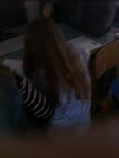

Όλα τα παιδιά έδειξαν ενδιαφέρον και συμμετείχαν στην ανταλλαγή απόψεων και στη συμπλήρωση των φύλλων εργασίας. Μέσα στην ομάδα τους αντάλλαξαν απόψεις και κάθε ομάδα συμπλήρωσε το φύλλο εργασίας. Η διαδικασία της συμπλήρωσης των φύλλων εργασίας κύλησε ομαλά.

Σε αυτό το σημείο έχω να παρατηρήσω ότι, εφόσον οι μαθητές είδαν πρώτα όλα τα αποσπάσματα της εκπομπής και μεσολάβησε κάποιος χρόνος μέχρι τη συμπλήρωση των φύλλων εργασίας θα ήταν χρήσιμο να μπορούσαν να τα δουν και δεύτερη φορά, ώστε να συμπληρώσουν ή να διορθώσουν τυχόν παραλείψεις ή παρανοήσεις. Για παράδειγμα μια ομάδα στην ερώτηση του Φύλλου Εργασίας 3, «Γιατί νομίζετε ότι ονομάστηκε έτσι η Τράπεζα Χρόνου», απάντησαν: «Ονομάστηκε έτσι γιατί κάθε χρόνο οι άνθρωποι πήγαιναν σε εκείνο το μέρος και έπαιρναν και έδιναν πράγματα».

Είναι φανερό από το σημείο αυτό ότι τα παιδιά δεν κατάλαβαν ότι η τράπεζα χρόνου αφορά τη διάθεσή των συγκεκριμένων ανθρώπων να συμμετέχουν σε ομαδικές δραστηριότητες και έτσι να γνωρίσουν άλλα άτομα και να προσφέρουν, αλλά και να πάρουν βοήθεια. Τέτοια δυνατότητα όμως δεν υπήρχε, γιατί το εργαστήριο της Πληροφορικής ήταν απασχολημένο από άλλο τμήμα του σχολείου μας την επόμενη ώρα.  Γενικά πάντως μιλώντας, τα παιδιά συμπλήρωσαν τα φύλλα εργασίας σωστά και αυτό δείχνει ότι κατανόησαν αυτό που παρακολούθησαν.

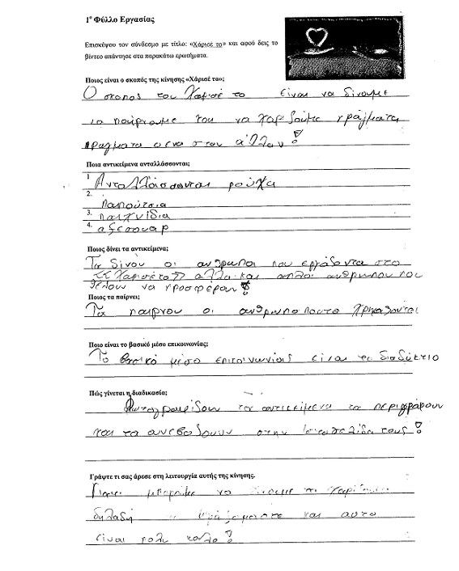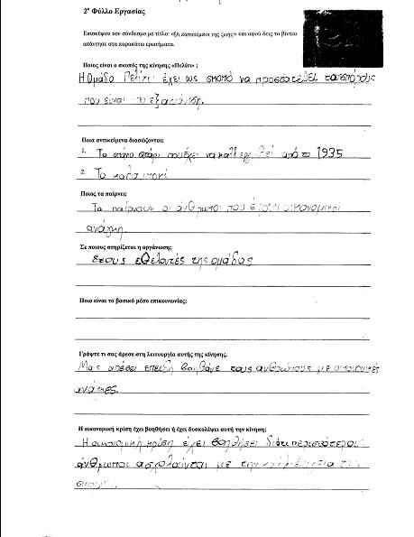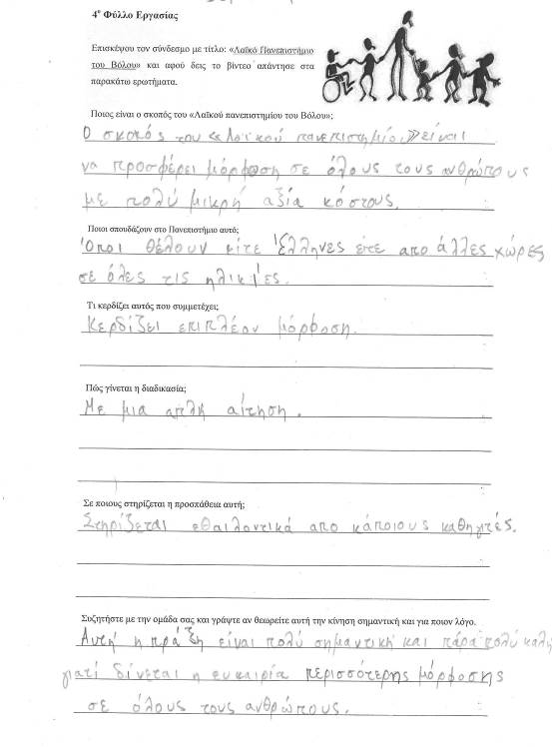

Η 3η Δραστηριότητα του σεναρίου που αφορούσε τη συμμετοχή των παιδιών στη δράση «Χάρισέ το» με σχετική εγγραφή στο σάιτ της οργάνωσης δεν έγινε και γιατί οι μαθητές δεν έδειξαν κάποιο έμπρακτο ενδιαφέρον, όταν ρωτήθηκαν σχετικά και γιατί, εφόσον ακολουθούσε άλλη δραστηριότητα για δράση επιλέχθηκε να εφαρμοστεί εκείνη, ως κλείσιμο της όλης εφαρμογής του σεναρίου.

**4η & 5η διδακτική ώρα**

3η ΔΡΑΣΤΗΡΙΟΤΗΤΑ – Φύλλο Εργασίας 6, Τρίτη 9/12/2014

Σε αυτή τη δραστηριότητα τα παιδιά κλήθηκαν να κάνουν μια πρώτη σύνοψη όσων έμαθαν ενώ παράλληλα να αντιληφθούν ότι οι έννοιες της αλληλεγγύης και τις αλληλοβοήθειας έχουν απασχολήσει τους ανθρώπους από τα αρχαία χρόνια με αποτέλεσμα το γεγονός αυτό να αποτυπωθεί σε παροιμίες και γνωμικά. Τα παιδιά, εργάστηκαν στο Φύλλο Εργασίας 6 αφού είδαν το απόσπασμα από την εκπομπή «Αλληλεγγύη – Αντίδοτο στη φτώχεια» «[Μερικές Σκέψεις](http://edpuzzle.com/#media/52c6bcaf1353f9af2b000086)» και συμπλήρωσαν τα πεδία του φύλλου, ανάλογα με τα ζητούμενα.

Είχα φροντίσει από νωρίς να βάλω το Φύλλο Εργασίας 6 στον κοινόχρηστο φάκελο του δικτύου του εργαστηρίου μας. Πριν πάμε στο εργαστήριο της Πληροφορικής συζητήθηκε στην τάξη  τι είχαμε κάνει την προηγούμενη μέρα στη Δραστηριότητα 2 της εφαρμογής του σεναρίου και τους δόθηκαν  οδηγίες για τον τρόπο που θα συνεχίζαμε την εργασία μας. Επειδή, ήταν η πρώτη φορά που οι μαθητές θα εργάζονταν με φύλλο εργασίας κατά ομάδες από κοινόχρηστο φάκελο, δόθηκαν πολύ αναλυτικές οδηγίες  για τα βήματα που θα ακολουθούσαν. Οι 21 μαθητές χωρίστηκαν σε ομάδες 2-3 ατόμων και κάθε ομάδα κάθισε σε έναν υπολογιστή. Για μεγαλύτερη διευκόλυνσή των παιδιών, που δεν έχουν ακόμη μεγάλη εμπειρία στη χρήση του κειμενογράφου, οι γραμμές του φύλλου εργασίας είχαν αντικατασταθεί με πλαίσιο κειμένου.

Στο απόσπασμα τα παιδιά είδαν έναν άντρα που συμμετέχει σε δράσεις αλληλεγγύης να αναφέρει την παροιμία «κράτα με να σε κρατώ ν’ ανεβούμε το βουνό». Οι μαθητές και οι μαθήτριες κλήθηκαν να την καταγράψουν και να βρουν παράλληλα πώς ονομάζεται η κατηγορία στην οποία ανήκει. Επιπλέον, κλήθηκαν να βρουν κι άλλες τέτοιες φράσεις που αφορούν την αλληλεγγύη στην [ιστοσελίδα](http://www.lexigram.gr/lex/enni/#Hist0) που τους δόθηκε. Εκεί ακολουθώντας τις οδηγίες του Φύλλου Εργασίας αλλά και της δασκάλας στον βιντεοπροβολέα της τάξης, συμπλήρωσαν τις απαντήσεις.

Ακολούθως οι μαθητές και οι μαθήτριες συμπλήρωσαν και σχετικές φράσεις και έγινε και η σχετική αναφορά στην κακώς εννοούμενη αλληλεγγύη με αφορμή τη φράση «Κόρακας κοράκου μάτι δε βγάζει». Επειδή δεν υπήρχε χρόνος για επέκταση της δραστηριότητας με άλλες έννοιες προχωρήσαμε στην συνέχεια της προβολής με μια γυναίκα να αναφέρεται σε ανάλογες δράσεις χρησιμοποιώντας τη φράση «Ουδέν κακόν αμιγές καλού». Οι ομάδες και πάλι αφού εντόπισαν τη φράση κλήθηκαν να την ερμηνεύσουν με τη βοήθεια της [ιστοσελίδα](http://www.ckids.gr/sniper/ancient.htm)ς που τους προτείνει το Φύλλο Εργασιών. Στο σημείο αυτό η εργασία των ομάδων διακόπηκε, καθώς η ιστοσελίδα του lexigram.gr παρουσιάζει κάποιο προβληματάκι και δεν επιτρέπει την πληκτρολόγηση στο σχετικό πλαίσιο, παρά μόνο αν κανείς κάνει αριστερό κλικ μετά από την πληκτρολόγηση κάθε γράμματος. Έδειξα στα παιδιά πώς να κάνουν τη διαδικασία με αντιγραφή-επικόλληση της φράσης από τον κειμενογράφο.

Οι μαθητές αναζητούν τις απαντήσεις στο lexigram.gr

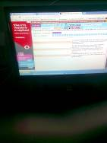

Από τη συζήτηση που ακολούθησε τα παιδιά κατάλαβαν ότι το θέμα της αλληλεγγύης αφορά τους ανθρώπους από τότε που πρωτοεμφανίστηκε στη γη.

Τέλος, τα παιδιά παρακολούθησαν το [διαφημιστικό spot](http://edpuzzle.com/#media/52c6d0501353f9af2b00008d) της μπύρας Guinness προκειμένου να ανακαλύψουν ότι η αλληλεγγύη μπορεί να εκφράζεται και με διαφορετικούς τρόπους, πέρα από τα υλικά αγαθά. Μπορεί να ακολουθήσει συζήτηση μετά την προβολή και οι ομάδες, αφού καταγράψουν τις σκέψεις τους στο Φύλλο Εργασίας, να τις ανακοινώσουν στην τάξη.

*Αξιολόγηση των μαθητών*

Οι μαθητές, παρόλο που για πρώτη φορά εργάστηκαν σε κοινόχρηστο φάκελο και χρειάστηκε να πληκτρολογήσουν τις απαντήσεις τους στο φύλλο εργασίας, ανταποκρίθηκαν πολύ καλά και παράλληλα συμμετείχαν και στη σχετική συζήτηση. Η βοήθεια του εκπαιδευτικού περιορίστηκε στις τεχνικές οδηγίες π.χ. στη σελίδα του lexigram και στη χρήση του κειμενογράφου. Οι μαθητές κατάφεραν να επιτύχουν και τους γλωσσικούς στόχους και τους στόχους του ψηφιακού γραμματισμού.

*Αξιολόγηση της δραστηριότητας*

Οι μαθητές κινητοποιήθηκαν, συνεργάστηκαν ομαλά στις ομάδες τους και κατάφεραν, παρ’ όλες τις τεχνικές δυσκολίες, να βρουν τις απαντήσεις που χρειάζονταν για τη συμπλήρωση του φύλλου εργασίας.

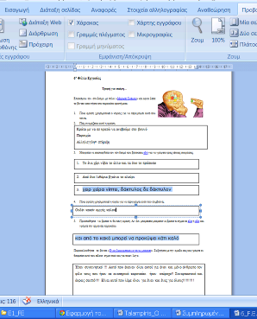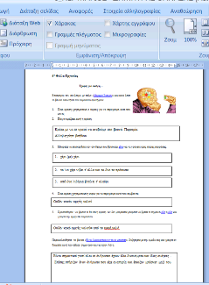

*Φύλλα Εργασίας*

Οι οδηγίες δίνονταν προφορικά και από τη δασκάλα ενώ γινόταν και επίδειξη στον βιντεοπροβολέα. Χρησιμοποιήθηκε το Φύλλο Εργασίας 6 (βλ. και σχετικό αρχείο στον φάκελο συνοδευτικού υλικού).

Η δραστηριότητα αυτή διάρκεσε ένα διδακτικό δίωρο και λίγη από την 3η ώρα.

**6η–8η διδακτική ώρα**

4η ΔΡΑΣΤΗΡΙΟΤΗΤΑ – Παρασκευή 12/12/2014

7 F.E.

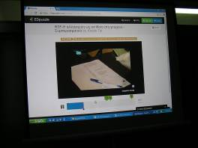

Οι μαθητές παρακολουθούν το πρώτο απόσπασμα βίντεο.

Σε αυτή τη δραστηριότητα το πρώτο δίωρο ακολουθήθηκαν οι οδηγίες του σεναρίου, όπου οι ομάδες των μαθητών έπρεπε να συνοψίσουν και να συνθέσουν τα όσα έμαθαν για την έννοια της αλληλεγγύης. Έτσι αρχικά έπρεπε να παρακολουθήσουν δύο αποσπάσματα βίντεο: το πρώτο και πάλι από την εκπομπή «Αλληλεγγύη – Αντίδοτο στη Φτώχεια» με τον τίτλο «[Μια προσωπική άποψη](http://edpuzzle.com/#media/52c7e3cb40776ecc59000020)», ενώ το δεύτερο απόσπασμα εμπεριείχε δηλώσεις του Αρχιεπισκόπου Αλβανίας Αναστάσιου με θέμα «[Αντίσταση ποιότητας με πολλή αλληλεγγύη](http://www.youtube.com/watch?v=2BUUbdQ3R3I). Στη συνέχεια να συμπληρώσουν το Φύλλο Εργασίας 7 (βλ. και φάκελο συνοδευτικού υλικού) αφού συμπληρώσουν τον πίνακα, να παρακολουθήσουν ένα ακόμη απόσπασμα από την εκπομπή «Αλληλεγγύη – Αντίδοτο στη φτώχεια» που του είχε δοθεί ο τίτλος «[Τι είναι τελικά η αλληλεγγύη](http://edpuzzle.com/#media/52c7e4e640776ecc59000021);». Πράγματι οι μαθητές, χωρισμένοι σε ομάδες 2-3 ατόμων, όπως και στην προηγούμενη δραστηριότητα, και εξοικειωμένοι με τη διαδικασία της εργασίας στον κοινόχρηστο φάκελο, αφού τους δόθηκαν οι αρχικές οδηγίες για τον τρόπο που θα δουλέψουν, αμέσως βρήκαν το F.E.7 και άρχισαν να εργάζονται. Οι προβολές των βίντεο που ήταν απαραίτητες για τη συμπλήρωση του Φύλλου Εργασίας έγιναν στον βιντεοπροβολέα προς την ολομέλεια της τάξης.

Οι μαθητές την 1η διδακτική ώρα συμπλήρωσαν το φύλλο εργασίας, εκτός από την τελευταία δραστηριότητα με τη δημιουργία της εικονικής ομάδας αλληλεγγύης. Όλες οι ομάδες εργάστηκαν ομαλά, με πολύ μικρές δυσκολίες. Μια ομάδα αντιμετώπισε κάποιες δυσκολίες στις ερωτήσεις «Σε ποιους στηρίζονται τα δίκτυα αλληλεγγύης σήμερα;». Δύο άλλες ομάδες αναζητούσαν να πουν συγκεκριμένη χρονολογία στην ερώτηση «Από πότε οι άνθρωποι έχουν ανακαλύψει την αξία της αλληλεγγύης;». Τους ρώτησα από πότε οι άνθρωποι συνεργάζονται και αλληλοβοηθιούνται και αμέσως κατέληξαν στο επιθυμητό συμπέρασμα. Αφού ολοκληρώθηκε η συμπλήρωση των αρχικών ερωτήσεων, προβλήθηκε και το τελευταίο βιντεάκι. Ρώτησα τους μαθητές τελικά τι είναι η αλληλεγγύη και μου απάντησαν: «Να προσφέρουμε ο ένας στον άλλον», «Να βοηθιόμαστε», «Να βοηθάμε όσους έχουν ανάγκη».Στη συνέχεια οι μαθητές  διάβασαν το τελευταίο μέρος του Φύλλου Εργασίας, όπου έπρεπε να σχεδιάσουν επί χάρτου τη δημιουργία μιας δικής τους οργάνωσης αλληλεγγύης.

Σε αυτό το σημείο οι ομάδες των 2-3 ατόμων σχημάτισαν τις 4 ομάδες των 4-6 ατόμων της τάξης μας με τις οποίες δουλεύουμε συνήθως και στα πλαίσια όλων των μαθημάτων. Οι μαθητές σχεδίασαν πρόχειρα στο χαρτί τις οργανώσεις τους, βρήκαν το σκοπό της καθεμιάς, τις δράσεις και τους πόρους στήριξής τους. Στη συνέχεια τα παιδιά επέστρεψαν στους υπολογιστές τους και πληκτρολόγησαν τις απαντήσεις τους στο φύλλο εργασίας. Τα παιδιά είχαν ενθουσιαστεί και επειδή εκείνη  την ημέρα είχαμε τη δυνατότητα να χρησιμοποιήσουμε το εργαστήριο και την 3η ώρα, αποφάσισα να προεκτείνω τη δραστηριότητα και να δω πού θα μας οδηγήσει.

Έτσι λοιπόν, ζήτησα από τους μαθητές να μπουν στην ιστοσελίδα της τάξης μας, στην ΠΙΝΕΖΑ, users.sch.gr/sefthymiad/dim και να δημοσιεύσουν εκεί σε ένα άρθρο η κάθε ομάδα το σχέδιο που έκαναν για την οργάνωσή τους. Πράγματι ένας μαθητής/μια μαθήτρια από κάθε ομάδα έβαλε τον κωδικό του/της και μετέφερε από τον κειμενογράφο σε  άρθρο εκ μέρους όλης της ομάδας το σχετικό κείμενο, στη στήλη «Τα κείμενά μας» <http://users.sch.gr/sefthymiad/dim/index.php/2014-02-15-21-08-21/glossa/ta-keimena-mas>

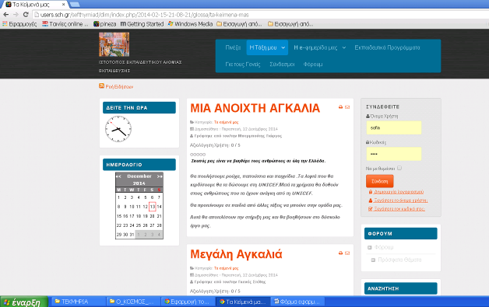

Στη συνέχεια τα παιδιά διάβασαν όσα είχαν δημοσιεύσει οι άλλες ομάδες και ρωτήθηκαν τα εξής:

* Ποια εργασία από τις άλλες ομάδες σας άρεσε πολύ; Ποια θεωρείτε καλή ιδέα; Ποια ιδέα νομίζετε ότι είναι πιο εύκολο να υλοποιήσουμε;

Τα παιδιά ήταν ενθουσιασμένα: «Κυρία, χαιρόμαστε πολύ!»/ «Θα κάνουμε κάτι απόαυτά;»

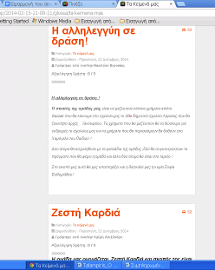

Αποφασίστηκε από κοινού να γίνει μια σύνθεση των ιδεών τους και να δημιουργήσουμε κάτι εκ νέου, όλοι μαζί, ομαδικά. Τους ενημέρωσα ότι την ερχόμενη Τετάρτη, την ημέρα που θα δοθούν οι βαθμοί του Α΄ Τριμήνου, ο Σύλλογος Γονέων και Κηδεμόνων οργανώνει μπαζάρ για να συγκεντρώσει χρήματα για το Ταμείο του Συλλόγου. Αμέσως μια μαθήτρια είπε: «Κυρία, να κάνουμε κι εμείς μπαζάρ!». «Ναι, αλλά τι θα πουλάμε;» τους ρώτησα: «Κυρία, κι εμείς έχουμε πράγματα που δεν τα χρειαζόμαστε!».

Τα παιδιά ανέφεραν ότι μπορούν να χαρίσουν  βιβλία και παραμύθια, τα οποία έχουν διαβάσει. Κάποιος μαθητής είπε ότι έχει και παιχνίδια. Στη συνέχεια τους ρώτησα αν θα χαρίζουμε τα αντικείμενα ή θα τα πουλάμε. Ακούστηκαν διάφορες γνώμες. Οι πιο πολλοί συμφώνησαν να τα δίνουμε για ένα συμβολικό ποσό π.χ. 1€ και τα χρήματα να πάνε για έναν καλό σκοπό. Οι περισσότερες διαφωνίες εκφράστηκαν σε εκείνο το σημείο της συζήτησης.  Η ομάδα που είχε προτείνει την εκδρομή επέμενε να μαζευτούν τα χρήματα για την εκδρομή της Ε΄ τάξης. Οι υπόλοιποι μαθητές δεν το ήθελαν αυτό. Σε μια προσπάθεια συμβιβασμού τους πρότεινα να δοθούν στο Σύλλογο Γονέων, ο οποίος διαχειρίζεται ένα ταμείο από το οποίο βοηθά μαθητές που δεν έχουν χρήματα για να συμμετέχουν στις εκδρομές και στις εξωδιδακτικές επισκέψεις του σχολείου μας. Τελικά συμφώνησαν όλα τα παιδιά και είπαν ότι θα φτιάξουν αφίσα για να διαφημίσουν το μπαζάρ. Συντάξαμε ομαδικά στον βιντεοπροβολέα το τελικό κείμενο της ανακοίνωσής μας και δημοσιεύτηκε στα Νέα του Σχολείου μας.

<http://users.sch.gr/sefthymiad/dim/index.php/h-e-fimerida-mas/ta-nea-tou-sxoleiou-mas> και στην πρώτη σελίδα της ΠΙΝΕΖΑΣ.

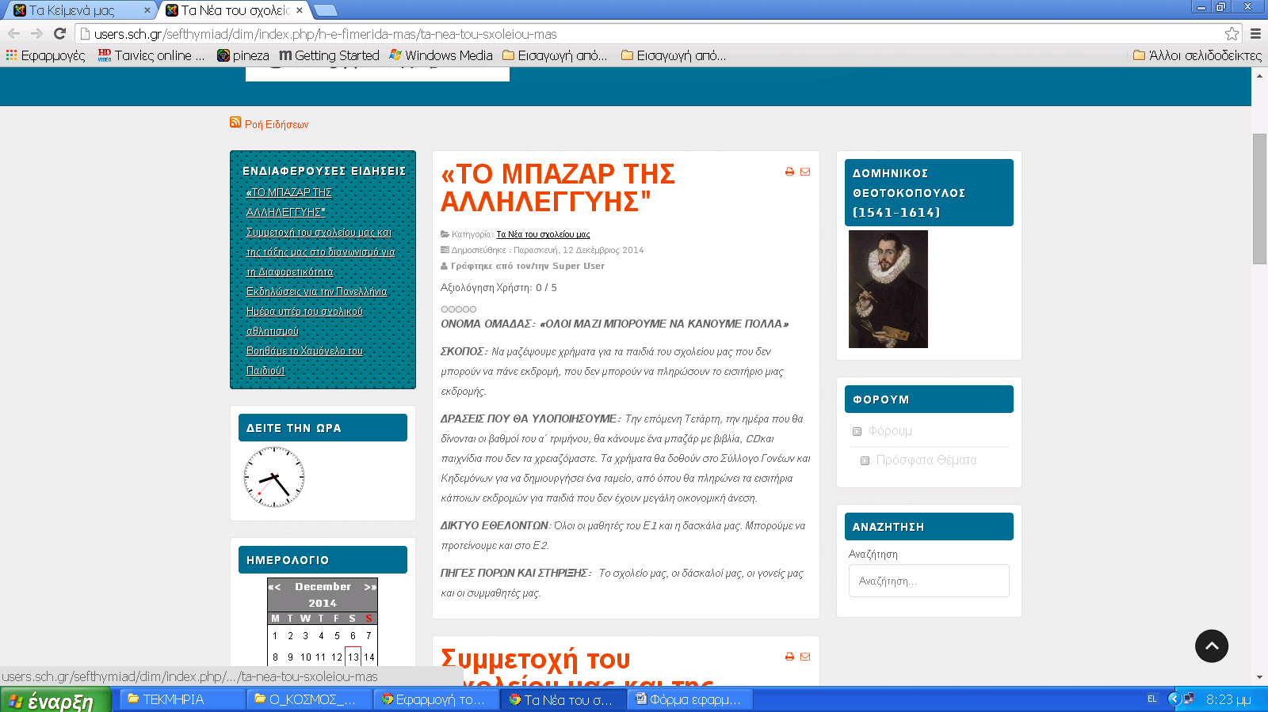

Ενημερώσαμε τον διευθυντή του σχολείου για την επιθυμία μας να οργανώσουμε μπαζάρ και αφού πήραμε και τη δική του έγκριση, καταφέραμε να παρασύρουμε στον «Κόσμο της Αλληλεγγύης» και άλλα τμήματα του σχολείου μας.

*Αξιολόγηση της δραστηριότητας*

Η δραστηριότητα θεωρώ ότι ήταν ιδιαίτερα επιτυχημένη, αν λάβουμε υπόψη μας το γεγονός ότι έδωσε το κίνητρο στους μαθητές να κινητοποιηθούν και να οργανώσουν δικό τους μπαζάρ αλληλεγγύης, χαρίζοντας δικά τους αγαπημένα αντικείμενα. Επίσης οι μαθητές κατάφεραν να συνθέσουν κείμενα, που είχαν πραγματικούς αποδέκτες και πραγματικό σκοπό την ενημέρωση του σχολείου, των μαθητών, των δασκάλων και των γονέων για τη διοργάνωση εκδήλωσης με σκοπό τη συγκέντρωση χρημάτων που θα βοηθούσε άλλα παιδιά. Τα κείμενα που παράχθηκαν δεν χρειάστηκαν ιδιαίτερες διορθώσεις.

**9η–11η διδακτική ώρα**

5η Δραστηριότητα–Τρίτη 16/12/2014-3

Στην 5η δραστηριότητα εφαρμογής του σεναρίου οι μαθητές αρχικά επισκέφτηκαν την τοποθεσία της ιστοσελίδας της εφημερίδας ΤΟ ΒΗΜΑ, «[Χάρτης Αλληλεγγύης- Πρωτοβουλίες Συμπαράστασης σε όλη την Ελλάδα](http://www.tovima.gr/afieromata/solidarity/)» και στο Φύλλο Εργασίας 8 (βλ. και φάκελο συνοδευτικού υλικού) απάντησαν στις σχετικές ερωτήσεις, αφού αναζήτησαν και κατέγραψαν πληροφορίες για τις διάφορες οργανώσεις αλληλεγγύης στη χώρα μας, τις πόλεις στις οποίες δραστηριοποιούνται και το είδος των δράσεων που υλοποιούν.

Οι μαθητές αναζητούν πληροφορίες για τις Οργανώσεις της Αλληλεγγύης που δραστηριοποιούνται στην Ελλάδα

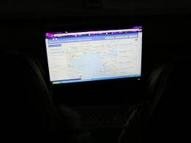

Στη συνέχεια οι μαθητές, σύμφωνα με τις οδηγίες που τους δόθηκαν προφορικά

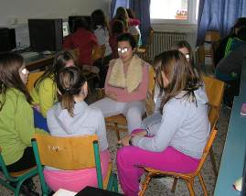

Ομάδα συζητά και σχεδιάζει την οργάνωση αλληλεγγύης της.

αλλά και από τα Φύλλα Εργασίας 9α και 9β (βλ. και φάκελο συνοδευτικού υλικού), έπρεπε να αξιοποιήσουν τις πληροφορίες και να κάνουν ένα παιχνίδι ρόλων, ανά δύο άτομα, όπου ο ένας θα ζητά πληροφορίες για μια οργάνωση και ο άλλος θα δίνει απαντήσεις και θα προσπαθεί να πείσει τον πρώτο να συμμετέχει στην οργάνωση. Οι ομάδες των μαθητών έπρεπε κατά τη διαδικασία αυτή να επιλέξουν μια οργάνωση, (διαφορετική για κάθε ομάδα) και να προετοιμάσουν το παιχνίδι ρόλων. Στη συνέχεια η δασκάλα θα επέλεγε έναν μαθητή/μια μαθήτρια από κάθε ομάδα τυχαία για να παίξουν τους ρόλους.

*Επέκταση της δραστηριότητας*

Έχοντας από την προηγούμενη δραστηριότητα αποφασίσει να οργανώσουμε το δικό μας μπαζάρ αλληλεγγύης, συνεχίσαμε την εργασία μας στην τάξη. Οι μαθητές έφτιαξαν αφίσες και προσκλήσεις για να διαφημίσουν σε όλο το σχολείο το μπαζάρ που θα πραγματοποιούνταν την επόμενη μέρα.

*Αξιολόγηση των μαθητών και της δραστηριότητας*

Οι μαθητές χωρίς δυσκολία συμπλήρωσαν και περιηγήθηκαν στην ιστοσελίδα της εφημερίδας και βρήκαν τις απαραίτητες πληροφορίες για τη συμπλήρωση του Φύλλου Εργασίας 8.

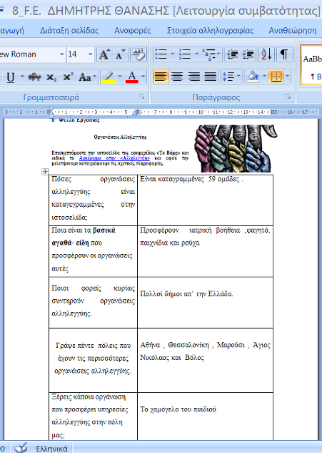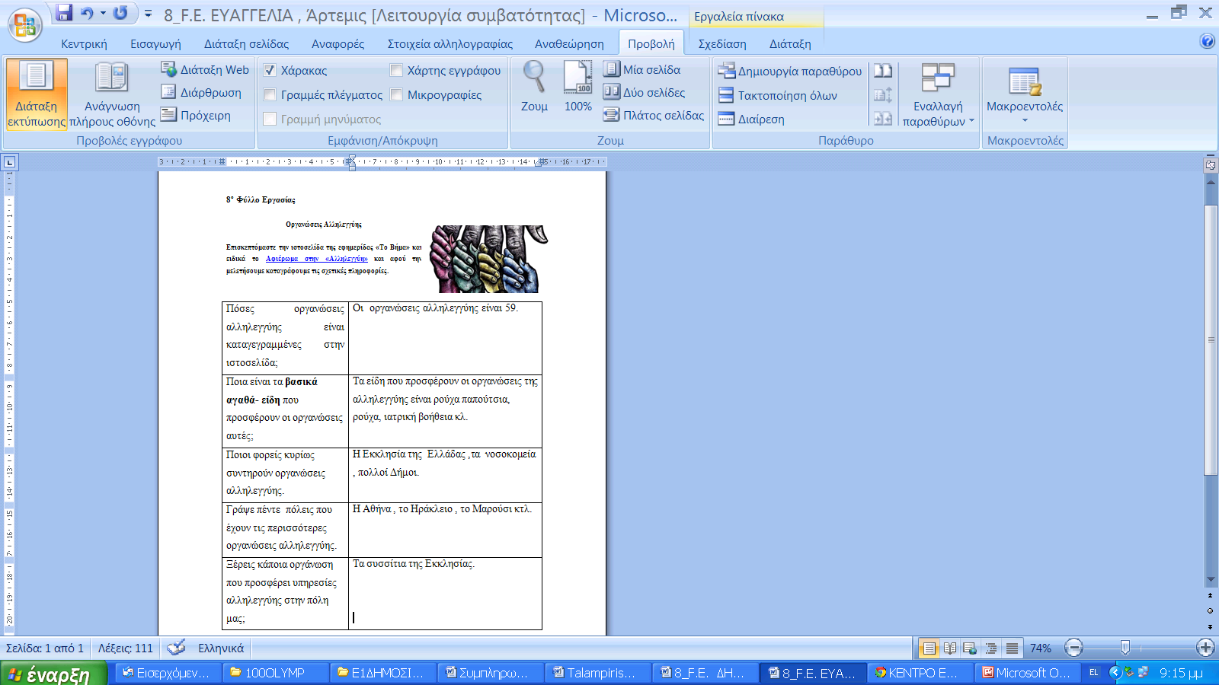

Στη συνέχεια παίχτηκε το παιχνίδι ρόλων. Εδώ θα πρέπει να σημειωθεί πως οι μαθητές έδειξαν αρκετό άγχος κατά τη διάρκεια του παιχνιδιού, ίσως επειδή γινόταν μαγνητοσκόπηση και ηχογράφηση ή ίσως επειδή ήταν κάτι καινούριο γι’ αυτούς. Γεγονός πάντως είναι πως δεν κατάφεραν να επιχειρηματολογήσουν, παρά έμειναν προσκολλημένοι στις ερωτήσεις του Φύλλου Εργασίας.

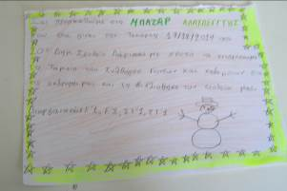

Στην κατασκευή όμως των αφισών και των φυλλαδίων για τη διαφήμιση του μπαζάρ που ακολούθησε έδειξαν ιδιαίτερες ικανότητες. Στη συνέχεια ανάρτησαν τις αφίσες σε διάφορους χώρους του σχολείου και μοίρασαν τα φυλλάδια σε όλα τα τμήματα του σχολείου μας.

**12η & 13η διδακτική ώρα**

6η Δραστηριότητα, Μπαζάρ Αλληλεγγύης

Την επόμενη μέρα, Τετάρτη 17/12/2014, από τις κατά τη διάρκεια του 1ου, του 2ου διαλείμματος και από τις 12.30΄ μέχρι τη λήξη του ωραρίου, οι μαθητές υλοποίησαν τη δράση που είχαν οργανώσει, δηλαδή το Μπαζάρ Αλληλεγγύης. Με μεγάλη χαρά έφεραν από το σπίτι τους βιβλία, παιχνίδια και άλλα αντικείμενα, όπως διακοσμητικά, χριστουγεννιάτικες κατασκευές κτλ και τα πρόσφεραν στους συμμαθητές τους. Το μπαζάρ κατά γενική ομολογία είχε μεγάλη επιτυχία και το στήριξαν όλοι στο σχολείο, εκπαιδευτικοί, μαθητές και γονείς.

Μετά από αυτό θεωρήθηκε πως το σενάριο είχε επιτύχει τους στόχους του με τον καλύτερο τρόπο, καταφέρνοντας να κινητοποιήσει τα παιδιά για να λειτουργήσουν με σκέψη προς τον συνάνθρωπό τους. Έτσι δεν υλοποιήθηκε η τελευταία (προαιρετική) δραστηριότητα του σεναρίου, που αφορούσε τη δημιουργία blog για τη στήριξη δράσεων αλληλεγγύης, αφού μέσω της ιστοσελίδας της τάξης μας στην ουσία εκπληρώσαμε τους ίδιους στόχους.

*Αξιολόγηση των μαθητών και της δραστηριότητας*

Η δραστηριότητα κρίθηκε ιδιαίτερα επιτυχής, καθώς το ενδιαφέρον το μαθητών, η προσήλωσή τους στο έργο και η συμμετοχή τους διατηρήθηκε αμείωτη από την αρχή ως το τέλος. Αξίζει τα σημειωθεί ότι τα παιδιά πήραν πρωτοβουλίες και κατόρθωσαν να «πουλήσουν» σχεδόν το σύνολο των αντικειμένων που είχαν συγκεντρώσει, εργάστηκαν ομαδικά και σε αρκετές περιπτώσεις ελίχθηκαν κάνοντας ακόμη και «προσφορές» για να δώσουν όσο το δυνατόν περισσότερα αντικείμενα.

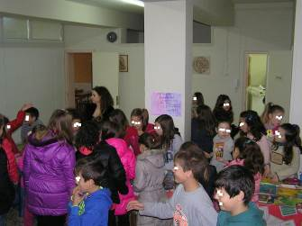

Οι μαθητές του τμήματος στον πάγκο του μπαζάρ την ώρα του διαλείμματος. Μπροστά από τον πάγκο άλλοι μαθητές του σχολείου μας.

**στ. φυλλΟ/-α δραστηριοτητων**

1ο Φύλλο Εργασίας



Επισκέψου τον σύνδεσμο με τίτλο: «[Χάρισέ το](http://edpuzzle.com/#media/52c6b4741353f9af2b000083)» και αφού δεις το βίντεο απάντησε στα παρακάτω ερωτήματα.

Ποιος είναι ο σκοπός της κίνησης «Χάρισέ το»;

|  |
| --- |
|  |
|  |

Ποια αντικείμενα ανταλλάσσονται;

1.

|  |
| --- |
| 2. |
| 3. |
| 4. |

Ποιος δίνει τα αντικείμενα;

|  |
| --- |
|  |

Ποιος τα παίρνει;

|  |
| --- |
|  |

Ποιο είναι το βασικό μέσο επικοινωνίας;

|  |
| --- |
|  |

Πώς γίνεται η διαδικασία;

|  |
| --- |
|  |
|  |

Γράψτε τι σας άρεσε στη λειτουργία αυτής της κίνησης.

|  |
| --- |
|  |
|  |

2ο Φύλλο Εργασίας

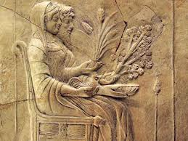

Επισκέψου τον σύνδεσμο με τίτλο: «[Οι πασατέμποι της ζωής](http://edpuzzle.com/#media/52c7e27740776ecc5900001f)» και αφού δεις το βίντεο απάντησε στα παρακάτω ερωτήματα.

Ποιος είναι ο σκοπός της κίνησης «Πελίτι» ;

|  |
| --- |
|  |
|  |

Ποια αντικείμενα διασώζονται;

1.

|  |
| --- |
| 2. |

Ποιος τα παίρνει;

|  |
| --- |
|  |

Σε ποιους στηρίζεται η οργάνωση;

|  |
| --- |
|  |

Ποιο είναι το βασικό μέσο επικοινωνίας;

|  |
| --- |
|  |

Γράψτε τι σας άρεσε στη λειτουργία αυτής της κίνησης.

|  |
| --- |
|  |
|  |

Η οικονομική κρίση έχει βοηθήσει ή έχει δυσκολέψει αυτή την κίνηση;

|  |
| --- |
|  |
|  |

3ο Φύλλο Εργασίας



Επισκέψου τον σύνδεσμο με τίτλο: «[Τράπεζα Χρόνου](http://edpuzzle.com/#media/52c6d9c91353f9af2b000095)» και αφού δεις το βίντεο απάντησε στα παρακάτω ερωτήματα.

Ποιος είναι ο σκοπός της Τράπεζας Χρόνου;

|  |
| --- |
|  |
|  |

Ποια αντικείμενα ανταλλάσσονται;

|  |
| --- |
|  |

Πώς γίνεται η διαδικασία;

|  |
| --- |
|  |
|  |

Γιατί νομίζετε ότι ονομάστηκε έτσι η «Τράπεζα Χρόνου»;

|  |
| --- |
|  |
|  |

Συζητήστε με την ομάδα σας και γράψτε αν θεωρείτε αυτή την κίνηση σημαντική και για ποιον λόγο.

|  |
| --- |
|  |
|  |

4ο Φύλλο Εργασίας



Επισκέψου τον σύνδεσμο με τίτλο: «[Λαϊκό Πανεπιστήμιο του Βόλου](http://edpuzzle.com/#media/52c6b54e1353f9af2b000084)» και αφού δεις το βίντεο απάντησε στα παρακάτω ερωτήματα.

Ποιος είναι ο σκοπός του «Λαϊκού πανεπιστημίου του Βόλου»;

|  |
| --- |
|  |
|  |

Ποιοι σπουδάζουν στο Πανεπιστήμιο αυτό;

|  |
| --- |
|  |

Τι κερδίζει αυτός που συμμετέχει;

|  |
| --- |
|  |

Πώς γίνεται η διαδικασία;

|  |
| --- |
|  |
|  |

Σε ποιους στηρίζεται η προσπάθεια αυτή;

|  |
| --- |
|  |
|  |

Συζητήστε με την ομάδα σας και γράψτε αν θεωρείτε αυτή την κίνηση σημαντική και για ποιον λόγο.

|  |
| --- |
|  |
|  |

5ο Φύλλο Εργασίας

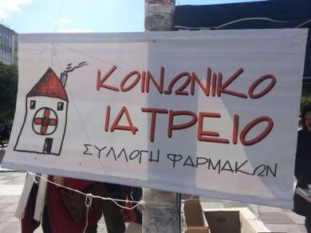

Επισκέψου τον σύνδεσμο με τίτλο: «[Κοινωνικό Ιατρείο Ρεθύμνου](http://edpuzzle.com/#media/52c6bbc31353f9af2b000085)» και αφού δεις το βίντεο απάντησε στα παρακάτω ερωτήματα.

Ποιος είναι ο σκοπός του Κοινωνικού Ιατρείου;

|  |
| --- |
|  |
|  |

Ποιοι πήγαιναν αρχικά στο ιατρείο και ποιοι πηγαίνουν τώρα;

|  |
| --- |
|  |

Ποιοι προσφέρουν στο Ιατρείο;

|  |
| --- |
|  |
| Τι προσφέρουν στο Ιατρείο; |
|  |

Ποια είναι τα οφέλη από αυτή την κίνηση για τους ανθρώπους και το περιβάλλον;

|  |
| --- |
|  |
|  |

Συζητήστε με την ομάδα σας και γράψτε αν θεωρείτε αυτή την κίνηση σημαντική και για ποιον λόγο.

|  |
| --- |
|  |
|  |

6ο Φύλλο Εργασίας

Τροφή για σκέψη…

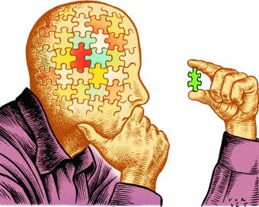

Επισκέψου τον σύνδεσμο με τίτλο: «[Μερικές Σκέψεις](http://edpuzzle.com/#media/52c6bcaf1353f9af2b000086)» και αφού δεις το βίντεο απάντησε στα παρακάτω ερωτήματα.

Ποια φράση χρησιμοποιεί ο κύριος για να περιγράψει αυτό που κάνει;

Πώς ονομάζεται αυτή η φράση;

|  |
| --- |
|  |

Μπορείτε να επισκεφθείτε τον σύνδεσμό που βρίσκεται [εδώ](http://www.lexigram.gr/lex/enni/#Hist3) για να γράψετε τρεις τέτοιες εκφράσεις

1.

|  |
| --- |
| 2. |
| 3. |

Ποια φράση χρησιμοποιεί η κυρία για να περιγράψει αυτό που συμβαίνει;

|  |
| --- |
|  |
| Προσπάθησε να βρεις τι θα πει η φράση. Αν δεν μπορέσεις μπορείς να βρεις τι σημαίνει, πήγαινε [εδώ](http://www.ckids.gr/sniper/ancient.htm) και γράψε την ερμηνεία παρακάτω. |
|  |

Παρακολουθήστε το βίντεο «[Ένας διαφορετικός αγώνας μπάσκετ](http://edpuzzle.com/#media/52c6d0501353f9af2b00008d)». Συζητήστε με την ομάδα σας και γράψτε αν θεωρείτε αυτό που είδατε σημαντικό και για ποιον λόγο.

|  |
| --- |
|  |
|  |

7ο Φύλλο Εργασίας



Ας συγκεντρώσουμε όλα αυτά που ανακαλύψαμε συμπληρώνοντας τον παρακάτω πίνακα, έτσι ώστε να δούμε τι είναι τελικά η αλληλεγγύη. Πριν ξεκινήσετε μπορείτε να δείτε «[Μια προσωπική άποψη](http://edpuzzle.com/#media/52c7e3cb40776ecc59000020)»

**Συμπερασματικά**

|  |  |
| --- | --- |
| Τι ονομάζουμε αλληλεγγύη; |  |
| Ποια **βασικά υλικά αγαθά** προσφέρονται συνήθως από «Δίκτυα Αλληλεγγύης»; |  |
| Η αλληλεγγύη εκφράζεται **μόνο με υλικά αγαθά**; |  |
| Σε ποιους στηρίζονται τα δίκτυα αλληλεγγύης σήμερα; |  |
| Από πότε οι άνθρωποι έχουν ανακαλύψει την αξία της αλληλεγγύης; Από πού φαίνεται αυτό; |  |
| Σήμερα υπάρχει α περισσότερη ανάγκη για αλληλεγγύη μεταξύ των ανθρώπων; |  |

Αφού ολοκληρώσετε μπορείτε να συγκρίνετε τις απαντήσεις σας βλέποντας αυτό το βίντεο: «[Τι είναι τελικά η αλληλεγγύη](http://edpuzzle.com/#media/52c7e4e640776ecc59000021);»

Ίδρυση Ομάδας Αλληλεγγύης

Η ομάδα σας θα ιδρύσει μια Ομάδα που θα προωθεί την αλληλεγγύη και την αλληλοβοήθεια μεταξύ των ανθρώπων. Για να μάθει ο κόσμος την Ομάδα αυτή θα δημιουργήσουμε ένα site. Βρείτε ένα όνομα για την ομάδα σας και γράψτε στο τετράδιό σας ένα κείμενο για να μάθει ο κόσμος για την κίνησή σας έτσι ώστε να κινητοποιηθεί για να σας βοηθήσει. Για να βοηθηθείτε μπορείτε να συμβουλευτείτε το Φύλλο Εργασίας που συμπληρώσατε.

8ο Φύλλο Εργασίας

Οργανώσεις Αλληλεγγύης



Επισκεπτόμαστε την ιστοσελίδα της εφημερίδας «Το Βήμα» και ειδικά το [Αφιέρωμα στην «Αλληλεγγύη»](http://www.tovima.gr/afieromata/solidarity/) και αφού τη μελετήσουμε καταγράφουμε τις σχετικές πληροφορίες.

|  |  |
| --- | --- |
| Πόσες οργανώσεις αλληλεγγύης είναι καταγεγραμμένες στην ιστοσελίδα; |  |
| Ποια είναι τα **βασικά αγαθά- είδη** που προσφέρουν οι οργανώσεις αυτές; |  |
| Ποιοι φορείς κυρίως συντηρούν οργανώσεις αλληλεγγύης. |  |
| Γράψε πέντε πόλεις που έχουν τις περισσότερες οργανώσεις αλληλεγγύης. |  |
| Ξέρεις κάποια οργάνωση που προσφέρει υπηρεσίες αλληλεγγύης στην πόλη μας; |  |

9α Φύλλο Εργασίας



Οργανώσεις Αλληλεγγύης – Παιχνίδι Ρόλων

Πρέπει να συμμετέχω; Κι αν ναι πώς;

Επισκεπτόμαστε την ιστοσελίδα της εφημερίδας «Το Βήμα» και ειδικά το [Αφιέρωμα στην «Αλληλεγγύη»](http://www.tovima.gr/afieromata/solidarity/) και αφού επιλέξουμε μια οργάνωση, καταγράφουμε τις σχετικές πληροφορίες και τις παρουσιάζουμε στους συμμαθητές μας με την τεχνική του παιχνιδιού ρόλων.

ΠΕΡΙΠΤΩΣΗ 1

Είσαι ο ένας/μια πολίτης που σκέπτεται να γραφεί σε μια οργάνωση για την προσφορά αλληλεγγύης σε συνανθρώπους του. Όμως τον απασχολούν διάφορα θέματα.

1. Πως ονομάζεται η οργάνωση;
2. Ποιος την οργανώνει;
3. Ποιους βοηθάει η οργάνωση;
4. Πώς μπορεί να συμμετάσχει ο πολίτης; Τι μπορεί να προσφέρει;
5. Πού μπορεί να βρει την οργάνωση;
6. Με ποιον τρόπο μπορεί να επικοινωνήσει με την οργάνωση;
7. Τι θα κερδίσει από τη συμμετοχή του στην οργάνωση;
8. Πώς θα είναι σίγουρος/η ο/η πολίτης ότι αυτά που θα προσφέρει θα πάνε σε καλό σκοπό;

9β Φύλλο Εργασίας



Οργανώσεις Αλληλεγγύης – Παιχνίδι Ρόλων

Πρέπει να συμμετέχω; Κι αν ναι πώς;

Επισκεπτόμαστε την ιστοσελίδα της εφημερίδας «Το Βήμα» και ειδικά το [Αφιέρωμα στην «Αλληλεγγύη»](http://www.tovima.gr/afieromata/solidarity/) και αφού επιλέξουμε μια οργάνωση, καταγράφουμε τις σχετικές πληροφορίες και τις παρουσιάζουμε στους συμμαθητές μας με την τεχνική του παιχνιδιού ρόλων.

ΠΕΡΙΠΤΩΣΗ 2

Είσαι ο ένας/μια πολίτης που ανήκει σε μια οργάνωση αλληλεγγύης και δίνει πληροφορίες σε έναν/μια φίλο/η του/της για να λύσει κάποιες απορίες.

1. Πως ονομάζεται η οργάνωση;
2. Ποιος την οργανώνει;
3. Ποιους βοηθάει η οργάνωση;
4. Πώς μπορεί να συμμετάσχει ο πολίτης; Τι μπορεί να προσφέρει;
5. Που μπορεί να βρει την οργάνωση;
6. Με ποιον τρόπο μπορεί να επικοινωνήσει με την οργάνωση;
7. Τι θα κερδίσει από τη συμμετοχή του στην οργάνωση;
8. Πώς θα είναι σίγουρος/η ο/η πολίτης ότι αυτά που θα προσφέρει θα πάνε σε καλό σκοπό;

Ζ. αλλες εκδοχες

Το θέμα της αλληλεγγύης είναι πολύ μεγάλο και ταυτόχρονα επίκαιρο, οπότε και το σενάριο μπορεί να εμπλουτιστεί, αλλά και να αλλάξει σε πολλά σημεία. Οι μαθητές και οι μαθήτριες θα μπορούσαν να εμβαθύνουν περισσότερο στα δεδομένα, να προβληματιστούν σχετικά με τη χρήση ή εκμετάλλευση της έννοιας της αλληλεγγύης σε διαφημιστικά spot (π.χ. [Guinness](http://www.youtube.com/watch?v=xwndLOKQTDs), [Johnnie Walker](http://www.youtube.com/watch?v=0qgcLJjrYSY)), να παράξουν οπτικοαουστικό υλικό (βίντεο, μουσική) σχετικά με την προβολή δράσεων αλληλεγγύης, τα οποία θα μπορούσαν να δημοσιεύσουν στη σχολική εφημερίδα ή στην ιστοσελίδα της τάξης και να τα κοινοποιήσουν στην τοπική κοινωνία. Το μοντέλο της διερευνητικής εργασίας που προτείνει το σενάριο μπορεί να διευρυνθεί κριτικά και σε άλλους γνωστικούς τομείς με τη σύγκριση παρόμοιων οργανώσεων (π.χ. Γιατροί Χωρίς Σύνορα και Γιατροί του Κόσμου), ενώ θα ήταν δυνατόν να γίνει εκμετάλλευση [Διαδραστικών Παιχνιδιών](http://education.actionaid.gr/online_game) που υπάρχουν στο διαδίκτυο για την κριτική στάση των παιδιών απέναντι στον τρόπο διαχείρισης των αγαθών που προσφέρονται ως αντίδωρα αλληλεγγύης. Περιλαμβάνονται και τα στοιχεία που αφορούν τις δυνατότητες αξιοποίησης του σεναρίου στην ημιτυπική και την άτυπη εκπαίδευση.

Η. κριτικη

Η εφαρμογή του σεναρίου κρίνεται επιτυχημένη. Οι μαθητές ανταποκρίθηκαν στις ανάγκες των διάφορων δραστηριοτήτων και έδειξαν ενδιαφέρον, αν και όχι στον ίδιο βαθμό καθ’ όλη τη διάρκειά του. Πιο συγκεκριμένα, στη διάρκεια της συμπλήρωσης των φύλλων εργασίας συμμετείχαν και έλεγαν τη γνώμη τους, αλλά στην κυριολεξία ενθουσιάστηκαν, όταν χρειάστηκε να δημιουργήσουν τη δική τους οργάνωση και να υλοποιήσουν τη δική τους δράση αλληλεγγύης. Η 5η δραστηριότητα, η οποία μεσολάβησε μεταξύ της 4ης δραστηριότητας, δηλαδή του σχεδιασμού της εικονικής οργάνωσης και δράσης και της 6ης που ήταν η υλοποίηση του μπαζάρ, κατά κάποιο τρόπο ήταν μια «παρεμβολή». Ίσως θα έπρεπε να είχε γίνει πριν την 4η δραστηριότητα. Κάνοντας όμως τη συνολική αποτίμηση, η εφαρμογή πέτυχε τους επιμέρους στόχους και οι μαθητές άντλησαν από αυτήν, γνώσεις, αλλά και στάσεις ζωής και χαρά.

Θ. bιβλιογραφια

Κόκκος, Α. χ.χ. *Εκπαιδευτικές Τεχνικές.* Εκπαιδευτικό υλικό για τους εκπαιδευτές θεωρητικής κατάρτισης – Τόμος I, 169- 282. Αθήνα: Εθνικό Κέντρο Συνεχιζόμενης Επαγγελματικής Κατάρτισης.

Κουφόπουλος, Ι. & Γ. Μούκα. 2004. *WebQuest: Ένας νέος τύπος εκπαιδευτικής δραστηριότητας που εντάσσει και αξιοποιεί το διαδίκτυο ως πηγή πληροφοριών και δεξιοτήτων.* 4ο Συνέδριο ΕΤΠΕ, 591- 596.

Κυρίδης, Α., Β. Δρόσος & Κ. Ντίνας, 2003. *Η πληροφοριακή – Επικοινωνιακή Τεχνολογία στην προσχολική και πρωτοσχολική Εκπαίδευση: Το παράδειγμα της γλώσσας.* Αθήνα: Δαρδανός.

Ματσαγγούρας, Η. 2001. *Κειμενοκεντρική προσέγγιση του γραπτού λόγου*. Αθήνα: Εκδόσεις Γρηγόρη.

Υπ.Π.Δ.Β.Μ. & Θ. – Π.Ι. 2011. *Πρόγραμμα Σπουδών για τη διδασκαλία της Νεοελληνικής Γλώσσας & της Λογοτεχνίας στο Δημοτικό Σχολείο.* Αθήνα.

Σολωμονίδου, Χ. 2006. *Νέες τάσεις στην εκπαιδευτική τεχνολογία – Εποικοδομητισμός και σύγχρονα περιβάλλοντα μάθησης.* Αθήνα: Μεταίχμιο.

Χαραλαμπόπουλος, Α. & Σ. Χατζηασαββίδης. 1997. *Η διδασκαλία της Λειτουργικής χρήσης της Γλώσσας: Θεωρία και Πρακτική Εφαρμογή.* Θεσσαλονίκη: Εκδόσεις Κώδικας.

Χατζηλουκά-Μαυρή, Ε. 2009. Από την επικοινωνιακή-κειμενοκεντρική προσέγγιση στην παιδαγωγική του κριτικού γραμματισμού (ή η διδασκαλία του γραπτού λόγου στο δημοτικό σχολείο σήμερα): Η περίπτωση της Κύπρου. *Επιθεώρηση Εκπαιδευτικών Θεμάτων* 16, 114- 130. Διατίθεται στον διαδικτυακό τόπο: <http://www.pi-schools.gr/download/publications/epitheorisi/teyxos16/114-130.pdf>

Κουτσογιάννης, Δ. 2007. *Πρακτικές ψηφιακού γραμματισμού νέων εφηβικής ηλικίας και (γλωσσική) εκπαίδευση*. Θεσσαλονίκη: Κέντρο Ελληνικής Γλώσσας. <http://www.greek-language.gr/greekLang/modern_greek/studies/ict/teens/index.html> [15.11.2010]

Kress, G. & T. Van Leeuwen. 2001. *Multimodal Discourse*. Λονδίνο: Arnold.

Kress, G. 2000. Σχεδιασμός του γλωσσικού προγράμματος σπουδών με βάση το μέλλον. *Γλωσσικός Υπολογιστής* 2, 111-124.

παραρτημα

Στο παράρτημα, αν χρειάζεται, παραθέτουμε τυχόν συνοδευτικό υλικό των σεναρίων μας, την αναφορά του οποίου θεωρούμε απαραίτητη.

1. Επειδή πολλές φορές η εφαρμογή «παίζει» το βίντεο από κάποιο άλλο σημείο πέρα από αυτό που επιθυμούμε, καλό είναι να γίνεται ένα «κλικ» πάνω στην κόκκινη γραμμή της μπάρας κύλισης χρόνου και μετά να πατιέται το «play».